Software Requirements Specification
E-Internship Dishub
Versi 1.3.09062026

Dosen Pengampu
Subhan Nooriansyah, M.Kom. UIN Sunan Ampel Surabaya
Kelompok No
M. Farhan Maheswara
Ramandika Arya Wibowo
Program Studi Sistem Informasi
Fakultas Sain dan Teknologi
UIN Sunan Ampel Surabaya
2026

Daftar Pustaka

Daftar Pustaka 1
Historikal Revisi 3
1. Latar Belakang 4
a. Masalah 4
b. Tujuan 4
c. Cakupan Produk 5
d. Glosarium 5
e. Referensi 6
2. Ringkasan Deskripsi 7
a. Perspektif Produk 7
b. Karakteristik Pengguna 8
c. Kebutuhan Fungsional 8
d. Kebutuhan Non Fungsional 8
e. Batasan Produk 9
3. Pengumpulan Kebutuhan 9
a. Indikator Pertanyaan 9
b. Daftar Pertanyaan 10
c. Hasil Wawancara 11
4. Kebutuhan Fungsional 13
a. Fitur dan Algoritma 13
b. Konsep Antarmuka Pengguna 14
c. Spesifikasi Perangkat Keras 14
5. Kebutuhan Non Fungsional 15
a. Performance 15
b. Scalability 15
c. Security 16
d. Reliability 16
e. Usability 17
f. Maintainability 17
g. Compatibility 17
h. Accessibility 18
6. Fitur Sistem 18
a. Fitur Manajemen Autentikasi 19
b. Fitur Pengunggahan Dokumen 19
c. Fitur Pelacakan Status Berkas 20
d. Fitur Dasbor Antrean Pelamar 20
e. Fitur Eksekusi Algoritma Sortir 20
f. Fitur Perubahan Status Kelulusan 20
g. Fitur Manajemen Kuota Divisi 21
h. Fitur Dasbor Analitik Pelaporan 21
i. Fitur Ekspor Rekap Data 21
j. Fitur Kirim Notifikasi Otomatis 21
7. Desain Aplikasi/Sistem 21
a. Software Architecture 22
b. Activity Diagram 22
c. Sequence Diagram 32
d. Class Diagram 49
e. Deployment Diagram 50
8. Code Repository 57
a. Ramandika Arya WIbowo 57
b. Muhammad Farhan Maheswara 58

Historikal Revisi
Nama Penanggung Jawab | Tanggal | Catatan Revisi | Versi
Ramandika & Farhan | 17-05-2026 | Revisi terkait Diagram yang masih belum sesuai dengan ketentuan dari dosen pengampu mata kuliah. Dikarenakan diagram masih masih berwarna dan Data flow diagram belum mencapai level 2 | 1.1.17052026
Ramandika | 21-05-2026 | -Revisi mengenai nilai indikator ITIL V4 yang harus general (indikator yang ada pada itil v4 harus digeneralisasi agar pada saat membuat rule tidak bias  dan mudah dipahami  )  - Pencatatan yang harus sepadan untuk tiap grade peserta internship  - Use Case Diagram peserta magang lebih dibuat berproses agar tidak berhenti di satu titik  - Menggunakan Logika Bisnis untuk diagram, agar memudahkan pembuatan operasional aplikasi | 1.2.21052026
Farhan | 22-05-2026 | -Revisi mengenai diagram yang masih belum sesuai dengan algoritma | 1.3.22052026
Ramandika | 09-06-2026 | -Revisi mengenai proses bisnis yang seharusnya dimapping dan belum sesuai dengan aplikasi | 1.3.09062026

Latar Belakang
Dinas Perhubungan (Dishub) Kota Surabaya membutuhkan sistem terpusat untuk mengelola layanan pendaftaran dan seleksi program magang serta Praktik Kerja Lapangan (PKL). Proses manual saat ini menyulitkan pemetaan kompetensi pelamar dari kalangan siswa SMK dan mahasiswa terhadap kebutuhan divisi operasional. Oleh karena itu, aplikasi "E-Internship Dishub" dikembangkan untuk mengotomatisasi alur birokrasi pendaftaran tersebut secara efisien. Produk ini mengintegrasikan standar tata kelola layanan TI dengan algoritma cerdas untuk memastikan proses seleksi pelamar yang objektif dan cepat.

Masalah
Pengelolaan pendaftaran magang dan PKL di instansi pemerintahan umumnya masih mengandalkan seleksi berkas secara manual yang lambat. Admin sekretariat dan pimpinan bidang kesulitan mengevaluasi ratusan dokumen riwayat hidup siswa dan mahasiswa secara efisien. Selain itu, alur persetujuan yang belum terdigitalisasi seringkali memperlambat proses birokrasi dan penerbitan surat balasan.

Ketiadaan sistem penyaringan menyebabkan risiko ketidaksesuaian antara keahlian pelamar dengan kebutuhan teknis di tiap bidang. Pembagian kuota magang antar divisi juga seringkali tidak terukur karena kurangnya pemantauan kapasitas berbasis sistem. Hal ini dapat berujung pada penumpukan pelamar di satu divisi tertentu dan kekosongan operasional di divisi lainnya.

Tujuan
Produk ini dikembangkan untuk menyediakan platform pendaftaran magang dan PKL terpadu berlandaskan praktik Service Request Management dalam kerangka ITIL V4. Tujuan utamanya adalah memfasilitasi alur pendaftaran, verifikasi berkas, pengaturan kuota, hingga penerbitan surat persetujuan dalam satu pintu. Dengan tata kelola yang rapi, proses administrasi seleksi diharapkan berjalan jauh lebih cepat dan akuntabel.

Selain itu, produk ini bertujuan Memodelkan sistem administrasi menggunakan pendekatan berbasis aturan (rule-based system) yang deterministik untuk memastikan proses pemenuhan layanan (Service Request Fulfillment) berjalan objektif, adil bagi seluruh kategori pendaftar, dan mematuhi SOP instansi. Solusi ini akan memindai berkas pelamar dan memberikan rekomendasi penempatan divisi yang paling relevan. Pada akhirnya, instansi dapat menyaring kandidat siswa SMK dan mahasiswa terbaik secara objektif tanpa evaluasi dokumen manual.

Cakupan Produk
Cakupan produk ini difokuskan secara eksklusif pada pengembangan aplikasi berbasis web untuk memfasilitasi manajemen tugas dan kolaborasi tim lintas departemen. Platform antarmuka web ini ditujukan bagi manajer proyek serta anggota tim operasional agar dapat diakses secara universal melalui peramban (browser) di berbagai sistem operasi komputer. Keputusan untuk memusatkan seluruh pengembangan pada lingkungan web ini bertujuan untuk mempercepat proses peluncuran produk dan menekan biaya infrastruktur awal.

Fungsionalitas inti yang akan direalisasikan dalam situs web ini meliputi pembuatan papan kanban interaktif, otomatisasi pengingat tenggat waktu, dan dasbor analitik produktivitas. Sebagai batasan teknis yang sangat tegas, pengembangan aplikasi seluler secara mandiri (native) untuk perangkat Android maupun iOS sama sekali tidak dimasukkan ke dalam ruang lingkup proyek. Walaupun demikian, seluruh antarmuka sistem akan dioptimalkan menggunakan pendekatan desain web responsif agar tata letaknya tetap fungsional saat diakses melalui peramban ponsel pintar.

Glosarium
Pada bagian ini pengembang harus menyebutkan istilah - istilah yang digunakan pada dokumen ini beserta definisi ke dalam tabel di bawah ini. Jumlah glosarium disesuaikan dengan jumlah istilah yang digunakan pada dokumen ini.

Tabel 1.d Glosarium
Istilah | Definisi
Arsitektur Monolithic | Model perancangan perangkat lunak dimana semua komponen sistem (seperti antarmuka pengguna, logika bisnis, dan akses data) digabungkan dan dijalankan sebagai satu aplikasi tunggal yang terpusat.
End-User (Pengguna Akhir) | Pihak yang secara langsung berinteraksi dan menggunakan layanan aplikasi untuk memenuhi kebutuhannya. Dalam sistem ini, end-user adalah calon peserta magang.
ITIL v4 (Information Technology Infrastructure Library) | Sebuah kerangka kerja komprehensif yang diakui secara global untuk mengelola layanan teknologi informasi dan menyelaraskannya dengan kebutuhan bisnis.
Saluran Permintaan (Request Channel) | Media atau antarmuka yang disediakan bagi pengguna untuk mengirimkan permintaan layanan. Dalam konteks ini, portal web e-Internship adalah saluran permintaannya.
Service Request Management | Salah satu praktik dalam ITIL v4 yang berfokus pada pengelolaan dan penanganan seluruh permintaan layanan standar yang diinisiasi oleh pengguna, seperti permintaan persetujuan atau pendaftaran magang.
Stakeholder (Pemangku Kepentingan) | Pihak internal organisasi yang memiliki kepentingan, wewenang, atau terkena dampak dari penerapan sistem. Dalam dokumen ini, merujuk pada Admin Sekretariat dan Pimpinan Bidang Dishub.
User-Centered Design (UCD) | Pendekatan desain antarmuka sistem yang menempatkan kebutuhan, kemudahan, dan pengalaman pengguna (user experience) sebagai prioritas utama dalam proses pengembangan.

Referensi
Daftar berikut memuat rujukan literatur yang digunakan sebagai landasan teori dan acuan praktis selama proses perancangan sistem e-Internship Dishub. Referensi ini mencakup publikasi jurnal akademik, literatur buku, serta dokumentasi resmi dari situs web terpercaya.
Jurnal:

Hanifa, A., & Syahputra, M. (2025). Perancangan Sistem Informasi Magang Mahasiswa Berbasis Web sebagai Alat Pemantauan Progres di Politeknik LP3I Kampus Padang. RIGGS: Journal of Artificial Intelligence and Digital Business, 4(2), 2096-2103. https://doi.org/10.31004/riggs.v4i2.801
HD, M. A., Ali, G., & Yuniko, F. T. (2023). Perancangan Sistem Informasi Pendaftaran Peserta Magang Berbasis Web di PT. Semen Padang. Innovative: Journal Of Social Science Research, 3(4), 4678-4688. https://j-innovative.org/index.php/Innovative/article/view/4085
Herlinudinkhaji, D., & Ramadhani, L. K. (2023). Tata Kelola Layanan Teknologi Informasi dengan ITIL V4 Untuk Estimasi Layanan. REMIK: Riset dan E-Jurnal Manajemen Informatika Komputer, 7(1), 452-457. https://doi.org/10.33395/remik.v7i1.12058
Sari, I. M., Ardian, Z., Sahputra, I., & Ilhadi, V. (2024). Sistem Informasi Magang Berbasis Website Pada Kantor Cabang BPJS Ketenagakerjaan Lhokseumawe. SISFO: Jurnal Ilmiah Sistem Informasi, 8(1), 110-127. https://doi.org/10.29103/sisfo.v8i1.18153
Sidiq, M. A. Z., Anshori, M. I., & Yaqin, R. A. (2024). Penerapan Arsitektur Monolitik Pada Aplikasi Jasa Service Online Tekku Berbasis Web. JUKI: Jurnal Komputer dan Informatika, 6(1), 27-36. https://ioinformatic.org/index.php/JUKI/article/view/418

Buku:

AXELOS. (2019). ITIL Foundation: ITIL 4 Edition. TSO (The Stationery Office).
Pressman, R. S., & Maxim, B. R. (2020). Software Engineering: A Practitioner's Approach (9th ed.). McGraw-Hill Education.
Sommerville, I. (2016). Software Engineering (10th ed.). Pearson Education.

Web:

Atlassian. (2024). What is Service Request Management? Atlassian ITSM Guide. https://www.atlassian.com/itsm/service-request-management
Fowler, M. (2015). MonolithFirst. Martin Fowler's Bliki. https://martinfowler.com/bliki/MonolithFirst.html
IBM. (2024). Monolithic Architecture. IBM Cloud Learn Hub. https://www.google.com/search?q=https://www.ibm.com/topics/monolithic-architecture
Lucidchart. (2025). UML Diagram Tutorial. Lucid Software Inc. https://www.google.com/search?q=https://www.lucidchart.com/pages/uml
Mozilla. (2024). Progressive Web Apps and Responsive Design Patterns. MDN Web Docs. https://developer.mozilla.org/en-US/docs/Web/Progressive_web_apps

Ringkasan Deskripsi
E-Internship Dishub adalah sebuah platform portal pendaftaran berbasis web yang dirancang khusus untuk memfasilitasi dan mengotomatisasi seleksi program magang serta Praktik Kerja Lapangan (PKL). Sistem ini mengintegrasikan pengajuan berkas, algoritma klasifikasi cerdas untuk penyaringan pelamar, dan pengaturan kuota divisi ke dalam satu ekosistem digital terpusat. Peluncuran platform ini secara keseluruhan bertujuan untuk menyederhanakan alur birokrasi, mengeliminasi proses evaluasi dokumen secara manual, serta memberikan rekomendasi penempatan kandidat yang objektif dan terukur.

Perspektif Produk
E-Internship Dishub merupakan evolusi dari sistem pendaftaran magang konvensional menuju platform digital terpusat berbasis web. Produk ini dikembangkan oleh tim mahasiswa program studi Sistem Informasi UIN Sunan Ampel Surabaya sebagai solusi atas lambatnya proses birokrasi manual. Calon pengguna utama meliputi siswa SMK dan mahasiswa pelamar, sedangkan pemangku kepentingan (stakeholder) mencakup Admin Sekretariat serta Pimpinan Bidang di Dinas Perhubungan Kota Surabaya. Sistem ini berdiri secara independen dan mengadopsi arsitektur monolithic guna menjaga stabilitas data para pelamar.

Karakteristik Pengguna
Pengguna dari kalangan siswa SLTA dan mahasiswa umumnya memiliki literasi digital yang bervariasi dan mayoritas mengakses sistem melalui ponsel, sehingga antarmuka pendaftaran yang ringkas, intuitif, dan responsif menjadi prioritas utama dalam desain. Di sisi lain, kelompok pengguna umum seperti fresh graduate dan perwakilan instansi atau perseorangan juga dipertimbangkan, terutama pada aspek kemudahan akses informasi dan transparansi status tanpa memerlukan pengetahuan teknis khusus. Pengguna internal seperti Admin Sekretariat memiliki rutinitas verifikasi dokumen yang padat sehingga sangat membutuhkan fitur otomatisasi penyaringan yang efisien, sedangkan Pimpinan Bidang cenderung berperilaku sebagai pengawas yang membutuhkan laporan analitik ringkas terkait ketersediaan kapasitas peserta magang.

Kebutuhan Fungsional
Sistem harus mampu memfasilitasi pembuatan akun pelamar, pengunggahan dokumen riwayat hidup, serta pemilihan penempatan divisi secara mandiri. Perangkat lunak ini juga wajib memiliki fungsionalitas algoritma klasifikasi untuk merekomendasikan penempatan pelamar secara otomatis berdasarkan kata kunci keahlian teknis mereka. Selain itu, platform harus menyediakan dasbor khusus bagi admin untuk memverifikasi berkas, mengunci batas kuota setiap divisi, dan menerbitkan surat persetujuan magang secara digital.

Kebutuhan Non Fungsional
Platform e-Internship ini dirancang dengan tingkat ketersediaan (reliability) tinggi untuk memastikan tidak ada data permohonan yang hilang saat terjadi lonjakan akses pendaftar. Dari segi keamanan (security), seluruh kata sandi pengguna akan dienkripsi secara ketat guna melindungi privasi dokumen pribadi milik pelamar. Sistem juga dituntut memiliki waktu respons (performance) di bawah tiga detik pada setiap pemuatan halaman untuk menjamin kenyamanan navigasi operasional. Antarmuka aplikasi dibuat dengan mengedepankan prinsip kebergunaan (usability) agar alur pendaftaran mudah dipahami tanpa memerlukan buku panduan tambahan.
Arsitektur perangkat lunak disusun menggunakan model monolithic untuk memudahkan proses pemeliharaan (maintainability) basis data secara terpusat oleh tim TI pengembang. Sistem ini menjamin kompatibilitas (compatibility) yang luas sehingga dapat diakses dengan lancar melalui peramban standar di berbagai sistem operasi desktop maupun perangkat seluler. Skalabilitas (scalability) penyimpanan dioptimalkan untuk menampung ratusan dokumen permohonan setiap tahunnya tanpa membebani memori server utama. Secara keseluruhan, aksesibilitas (accessibility) platform difokuskan untuk pengguna umum berbahasa Indonesia dengan struktur hierarki navigasi yang sangat logis.

Batasan Produk
Pengembangan produk pada tahap ini dibatasi hanya pada wujud aplikasi berbasis web responsif, sehingga tidak mencakup pembuatan aplikasi seluler mandiri (native) untuk iOS atau Android. Platform ini difokuskan pada proses administrasi pendaftaran dan seleksi, tanpa menyediakan fitur presensi kehadiran atau pemantauan aktivitas harian peserta setelah mereka resmi diterima magang. Sistem penyaringan otomatis berbasis algoritma hanya dirancang untuk mencocokkan teks keahlian dasar dari dokumen, bukan bertindak sebagai sistem wawancara cerdas buatan yang kompleks.

Pengumpulan Kebutuhan
Pengumpulan kebutuhan untuk portal e-Internship Dishub dilakukan melalui wawancara terstruktur dengan Admin Sekretariat, Pimpinan Bidang, serta perwakilan calon peserta magang. Seluruh pertanyaan dirumuskan berdasarkan indikator kerangka kerja ITIL v4 untuk menggali permasalahan operasional magang saat ini. Hasil wawancara tersebut kemudian dianalisis dan diklasifikasikan secara rinci menjadi spesifikasi kebutuhan fungsional maupun non-fungsional.

Indikator Pertanyaan
Bagian ini menguraikan lima indikator utama yang diadaptasi dari praktik Service Request Management ITIL v4. Pemilihan indikator ini bertujuan memastikan sistem baru mampu mengatasi hambatan birokrasi pada alur kerja pendaftaran magang saat ini. Rincian setiap indikator beserta referensi pedoman yang mendasarinya dapat dilihat pada tabel di bawah ini.
Tabel 3.a Indikator Pertanyaan
Kode Indikator | Indikator | Deskripsi | Referensi
I1 | Standarisasi dan Otomatisasi Alur Layanan | Mengoptimalkan dan mengotomatiskan alur kerja pengelolaan permintaan layanan guna meningkatkan efisiensi operasional secara berkelanjutan. | ITIL 4 Practice Guide: Service Request Management (AXELOS, 2020)
I2 | Saluran Permintaan dan pengalaman pengguna | Menyediakan saluran layanan yang terpusat, mudah diakses, dan ramah pengguna sebagai media pengajuan dan pemantauan status permintaan. | ITIL 4 Practice Guide: Service Request Management (AXELOS, 2020)
I3 | Otorisasi dan Persetujuan Permintaan | Menetapkan kebijakan otorisasi yang jelas dan terstruktur sebagai syarat persetujuan atau penolakan suatu permintaan layanan. | ITIL 4 Practice Guide: Service Request Management (AXELOS, 2020)
I4 | Pemantauan Kinerja dan Pelaporan | Menyediakan visibilitas data dan laporan analitik untuk mengevaluasi efektivitas layanan secara berkala dan terukur. | ITIL 4 Practice Guide: Service Request Management (AXELOS, 2020)
I5 | Manajemen Kapasitas Layanan | Memastikan kapasitas organisasi mampu menyeimbangkan jumlah permintaan yang masuk dengan sumber daya yang tersedia secara terukur. | ITIL 4 Practice Guide: Service Request Management (AXELOS, 2020)

Daftar Pertanyaan
Berdasarkan lima indikator ITIL v4 yang telah ditetapkan, disusunlah instrumen pertanyaan terstruktur untuk masing-masing pemangku kepentingan dan pengguna akhir. Daftar pertanyaan ini disesuaikan dengan peran narasumber, yakni Admin sebagai pelaksana, Pimpinan selaku pengawas, dan calon pemagang sebagai inisiator layanan. Keseluruhan pertanyaan dirancang untuk memetakan masalah pada alur manual secara mendalam guna mendefinisikan solusi perangkat lunak yang tepat.
Tabel 3.b Daftar Pertanyaan
Kode Indikator | Daftar Pertanyaan | Target
I1 | Bagaimana alur kerja pendaftaran magang saat ini, dan pada tahap mana yang paling menyita waktu serta sering terjadi hambatan (bottleneck)? | Admin Kepegawaian
I2 | Kesalahan kelengkapan berkas apa yang paling sering dilakukan pelamar, dan informasi apa yang paling sering mereka tanyakan berulang kali? | Admin Kepegawaian
I3 | Kesulitan apa yang paling sering Anda alami saat mencari informasi magang, dan kelengkapan fitur apa yang Anda harapkan dari portal ini? | Calon Peserta Magang
I4 | Bagaimana prosedur penyetujuan akhir atau penolakan pelamar baru apabila kuota di suatu divisi ternyata telah terpenuhi? | Admin Kepegawaian
I5 | Metrik atau laporan rekapitulasi data seperti apa yang paling Bapak/Ibu butuhkan terkait pemantauan evaluasi program magang ini? | Admin Kepegawaian
I6 | Apakah pernah terjadi kelebihan kapasitas anak magang di satu divisi karena penumpukan pendaftaran, dan bagaimana dampaknya? | Admin Kepegawaian

Hasil Wawancara
Wawancara telah dilaksanakan secara langsung untuk mendapatkan wawasan mengenai kendala pendaftaran magang konvensional dari para narasumber lintas peran. Jawaban yang diperoleh kemudian dianalisis secara komprehensif dan diekstraksi menjadi rumusan spesifikasi untuk sistem e-Internship. Hasil identifikasi keluhan tersebut selanjutnya dikategorikan secara tegas ke dalam kelompok kebutuhan fungsional maupun non-fungsional pada tabel berikut. Hasil Wawancara e-Internship Dishub - Requirement Gathering V3
Tabel 3.c Hasil Wawancara
Kode  Indikator | Pertanyaan | Deskripsi Jawaban | Kategori (Fungsional/Non Fungsional)
I1 | Bagaimana alur kerja pendaftaran magang saat ini, dan pada tahap mana yang paling menyita waktu serta sering terjadi hambatan (bottleneck)? | Saat ini pelamar datang menyerahkan map fisik, lalu kami input manual ke Excel satu per satu. Tahap verifikasi kesesuaian jurusan dengan divisi sangat memakan waktu dan sering menumpuk di meja. | Fungsional
I2 | Kesalahan kelengkapan berkas apa yang paling sering dilakukan pelamar, dan informasi apa yang paling sering mereka tanyakan berulang kali? | Pelamar sering lupa melampirkan surat pengantar kampus, lalu mereka hampir setiap hari menghubungi kantor hanya untuk menanyakan apakah berkasnya sudah diproses atau belum. | Fungsional
I3 | Kesulitan apa yang paling sering Anda alami saat mencari informasi magang, dan kelengkapan fitur apa yang Anda harapkan dari portal ini? | Kami kebingungan melacak status pendaftaran karena tidak ada transparansi. Kami berharap ada sistem tracking yang otomatis memberi notifikasi jika berkas kurang atau jika kami diterima. | Fungsional
I4 | Bagaimana prosedur penyetujuan akhir atau penolakan pelamar baru apabila kuota di suatu divisi ternyata telah terpenuhi? | Penolakan masih dilakukan manual WA, terkadang admin terlewat mengecek Excel sehingga peserta terlanjur diizinkan masuk padahal kuota divisinya sudah penuh. | Fungsional
I5 | Metrik atau laporan rekapitulasi data seperti apa yang paling Bapak/Ibu butuhkan terkait pemantauan evaluasi program magang ini? | Kami butuh visualisasi dasbor yang bisa langsung menampilkan grafik jumlah pelamar aktif per divisi dan rasio asal universitas mereka, agar mudah dilaporkan ke pimpinan instansi setiap bulan. | Non Fungsional
I6 | Apakah pernah terjadi kelebihan kapasitas anak magang di satu divisi karena penumpukan pendaftaran, dan bagaimana dampaknya? | Sering kali Divisi Lalu Lintas terlalu penuh sedangkan Divisi Administrasi kosong, dampaknya ruang kerja jadi tidak kondusif. Kami butuh fitur yang otomatis mengunci pendaftaran jika kuota divisinya sudah maksimal. | Fungsional

Kebutuhan Fungsional
Bagian ini menguraikan daftar kebutuhan fungsional atau fitur-fitur yang wajib dimiliki oleh sistem e-Internship Dishub agar dapat beroperasi sesuai dengan tujuan bisnis yang telah ditetapkan. Setiap fungsionalitas dirancang berdasarkan ekstraksi dari keluhan operasional yang didapatkan selama sesi wawancara.

Fitur dan Algoritma
Sistem e-Internship Dishub mengintegrasikan berbagai fitur fungsional dengan algoritma spesifik untuk mengoptimalkan proses pendaftaran magang secara menyeluruh. Pendekatan ini bertujuan meminimalisir intervensi manual dari Admin Sekretariat dalam menyeleksi dan mengelola data pelamar. Hubungan antara fitur dan algoritma didesain agar saling melengkapi dalam satu arsitektur monolithic yang terpusat.

Fitur penyortiran dan pencocokan profil pelamar memanfaatkan algoritma klasifikasi teks berbasis pembobotan kata kunci. Algoritma ini bekerja dengan mengekstraksi teks dari dokumen riwayat hidup pelamar untuk dicocokkan dengan kualifikasi yang dibutuhkan setiap divisi. Metode ini secara otomatis memberikan rekomendasi penempatan yang paling relevan sehingga mempercepat proses evaluasi berkas oleh sistem.

Selain fitur penyortitan, sistem mengimplementasikan mekanisme seleksi berbasis aturan tetap (rule-based) yang diturunkan langsung dari indikator ITIL V4. Setiap permintaan layanan pendaftaran yang masuk divalidasi secara berurutan melalui lima aturan wajib: R1 memvalidasi kelengkapan berkas, R2 memvalidasi kelengkapan formulir, R3 memeriksa ketersediaan kuota divisi, R4 membandingkan skor klasifikasi dengan ambang batas minimum, dan R5 mengunci pendaftaran apabila kapasitas keseluruhan telah penuh. Aturan-aturan ini bersifat tetap dan dijalankan secara otomatis sebelum permohonan dapat diproses lebih lanjut oleh sistem.

Pada aspek keamanan, fitur autentikasi akun pengguna dikembangkan menggunakan metode algoritma hashing kriptografi. Algoritma ini bertugas mengubah kata sandi asli pelamar menjadi karakter acak yang tidak dapat dibaca sebelum disimpan ke dalam basis data. Implementasi metode ini menjamin perlindungan privasi kredensial pengguna dari potensi peretasan atau kebocoran data operasional institusi.

Secara keseluruhan, integrasi antara fungsionalitas antarmuka dan pemrosesan algoritma di latar belakang menciptakan ekosistem layanan yang efisien dan akuntabel. Seluruh metode teknis ini secara langsung mendukung pencapaian prinsip Service Request Management dari kerangka kerja ITIL V4. Hasil akhirnya adalah portal administrasi magang yang transparan, aman, dan mampu memberikan keputusan yang objektif bagi seluruh pemangku kepentingan.

Konsep Antarmuka Pengguna
Konsep antarmuka pengguna pada portal e-Internship Dishub dirancang menggunakan pendekatan User-Centered Design (UCD) untuk menyajikan kompleksitas algoritma klasifikasi dan aturan kuota ke dalam visualisasi dasbor yang intuitif. Tata letak halaman didesain secara responsif agar calon peserta magang dapat melacak status pendaftaran dengan mudah, sementara pihak Admin dan Pimpinan mendapatkan akses cepat ke tabel antrean serta grafik pelaporan. Penataan elemen visual yang transparan dan terpusat ini diharapkan mampu mengeliminasi kebingungan pengguna operasional, sebagaimana diilustrasikan pada rancangan fungsional antarmuka di bawah ini.

Spesifikasi Perangkat Keras
Pengembangan dan pengoperasian portal e-Internship Dishub membutuhkan dukungan infrastruktur perangkat keras dan lunak yang memadai agar sistem berbasis web ini dapat berjalan dengan stabil. Mengingat platform ini mengadopsi arsitektur monolithic terpusat, server harus memiliki kapasitas komputasi yang cukup untuk memproses algoritma penyortiran sekaligus menangani lonjakan akses pendaftar secara bersamaan. Berikut adalah rincian standar spesifikasi minimum yang direkomendasikan untuk menjamin kelancaran siklus hidup pengembangan produk hingga tahap deployment akhir.
Tabel 4.c Spesifikasi Perangkat Keras
Komponen | Spesifikasi Minimum (Lingkungan Pengembangan & Server) | Keterangan
Prosesor (CPU) | Intel Core i7 generasi ke-7 atau lebih | Memastikan kelancaran proses compile kode dan pengujian lokal.
Memori (RAM) | 8 GB DDR4 (Direkomendasikan 16 GB untuk Server) | Diperlukan untuk menjalankan database dan web server secara bersamaan tanpa lag.
Penyimpanan (Storage) | 256 GB SSD atau lebih | SSD mutlak diperlukan untuk mempercepat proses query database dan booting layanan.
Sistem Operasi | Windows 10/11, macOS 11+, atau Linux Ubuntu 20.04 LTS | Sistem operasi utama yang mendukung berbagai tools pengembangan modern.
Peramban (Browser) | Google Chrome v100+, Mozilla Firefox v100+, Safari v15+,dll. | Peramban dengan dukungan engine JavaScript modern (V8/SpiderMonkey) untuk pengujian UI.
Lingkungan Pengembangan | Visual Studio Code / antigravity, Git, Node.js/PHP | Tools esensial untuk menulis kode dan manajemen versi kolaboratif.
Sistem Basis Data | MySQL v8.0 atau PostgreSQL v13 | Menyimpan relasi entitas data pengguna dan transaksional pendaftaran magang.

Kebutuhan Non Fungsional
Bagian ini menguraikan spesifikasi kebutuhan non-fungsional dari portal e-Internship Dishub yang difokuskan pada kualitas, keamanan, dan keandalan sistem. Pembahasan mencakup delapan karakteristik utama, mulai dari Performance hingga Accessibility, yang dirumuskan berdasarkan analisis mendalam terhadap keluhan operasional pemangku kepentingan. Standar ini ditetapkan untuk menjamin bahwa platform tidak hanya fungsional secara fitur, tetapi juga stabil dan nyaman saat digunakan oleh publik.

Performance
Berdasarkan keluhan klien mengenai lambatnya pemrosesan data pelamar dalam jumlah besar, sistem e-Internship dirancang dengan standar performa yang tinggi. Kecepatan respons (response time) antarmuka aplikasi diwajibkan berada di bawah tiga detik pada kondisi beban kerja normal. Hal ini penting agar Admin Sekretariat dapat mengeksekusi algoritma penyortiran profil tanpa harus menunggu pemuatan halaman yang terlalu lama.

Selain itu, waktu yang dibutuhkan untuk mengunggah dokumen persyaratan berformat PDF (maksimal 2MB) oleh pelamar tidak boleh melebihi sepuluh detik dengan koneksi internet standar. Pemrosesan kueri ke basis data untuk menampilkan dasbor analitik kepada Pimpinan Bidang juga harus dieksekusi secara instan. Standar metrik ini diukur untuk memastikan seluruh interaksi pengguna berjalan mulus tanpa hambatan teknis.

Scalability
Pihak Pimpinan Bidang menyoroti adanya lonjakan pendaftar yang sangat tinggi pada awal semester, sehingga skalabilitas sistem menjadi prioritas utama. Arsitektur monolithic yang digunakan dirancang sedemikian rupa agar struktur basis datanya mampu menampung pertumbuhan hingga puluhan ribu entitas dokumen baru setiap tahunnya. Sistem ini juga harus mendukung penambahan kuota memori (scale-up) pada server secara dinamis tanpa mengganggu fungsionalitas yang sedang berjalan.

Lebih lanjut, kapabilitas sistem untuk menangani ratusan koneksi pengguna secara bersamaan (concurrent users) harus dipastikan stabil. Jika terjadi lonjakan kunjungan dari calon pelamar magang secara serentak, platform tidak boleh mengalami penurunan performa yang signifikan. Fleksibilitas ini menjamin portal tetap tangguh meskipun popularitas program magang Dishub terus meningkat di masa depan.

Security
Menanggapi kekhawatiran klien mengenai kerahasiaan data pribadi pelamar magang, sistem ini mengimplementasikan lapisan keamanan yang sangat ketat. Seluruh transmisi data antara peramban pengguna dan server dienkripsi secara penuh menggunakan protokol HTTPS (SSL/TLS). Selain itu, perlindungan basis data dilakukan dengan menerapkan algoritma hashing untuk seluruh kata sandi pengguna agar terhindar dari potensi peretasan.

Sebagai tambahan pengamanan, sistem menerapkan kontrol akses berbasis peran (Role-Based Access Control) yang memisahkan hak akses secara definitif. Hanya Pimpinan Bidang dan Admin Sekretariat yang diizinkan untuk melihat, mengubah, atau mengunduh dokumen riwayat hidup milik para pelamar. Proteksi komprehensif ini memastikan sistem patuh terhadap regulasi perlindungan data elektronik yang berlaku di institusi pemerintahan.

Reliability
Keandalan (reliability) sistem e-Internship sangat krusial untuk mencegah hilangnya berkas permohonan magang akibat kegagalan teknis. Jika terjadi gangguan jaringan saat pelamar sedang mengunggah dokumen, sistem dirancang untuk tidak langsung menggagalkan seluruh proses registrasi. Sebaliknya, aplikasi akan menyimpan draf formulir yang sudah diisi secara otomatis dan memberikan pesan peringatan yang jelas kepada pengguna.

Dari perspektif administratif, jika Admin tanpa sengaja menutup halaman peramban saat sedang menjalankan algoritma sortir, data antrean pelamar tidak akan hilang atau rusak. Sistem basis data dikonfigurasi dengan fitur Auto-Commit dan pencadangan harian (daily backup) untuk memastikan pemulihan informasi secara utuh. Mekanisme toleransi kesalahan (fault tolerance) ini memberikan rasa aman bagi pengguna dari segala bentuk kecerobohan atau galat sistem.

Usability
Menanggapi keluhan pelamar yang sering kebingungan melacak status secara manual, antarmuka portal dirancang dengan prinsip desain yang berpusat pada pengguna (User-Centered Design). Tata letak elemen visual dan navigasi dibuat sangat intuitif agar siswa maupun mahasiswa dapat menyelesaikan pendaftaran tanpa memerlukan buku panduan khusus. Pesan galat (error message) juga dirancang menggunakan bahasa awam yang jelas untuk memandu pengguna saat melakukan kesalahan pengisian formulir.

Dari sisi pengguna internal, dasbor Admin Sekretariat dan Pimpinan Bidang dirancang untuk meminimalisir jumlah klik (click-through rate) saat melakukan tugas evaluasi yang berulang. Tabel antrean pelamar dilengkapi dengan fitur penyaringan warna (color-coding) untuk membedakan status dokumen secara cepat secara visual. Hal ini secara langsung menjawab kebutuhan staf Dishub akan sistem pengawasan yang praktis dan tidak membebani rutinitas harian mereka.

Maintainability
Pemilihan arsitektur monolithic pada sistem ini dilandasi oleh kebutuhan tim IT internal Dishub akan kemudahan pemeliharaan perangkat lunak di masa depan. S1eluruh logika bisnis, antarmuka pengguna, dan akses basis data disatukan dalam satu basis kode (codebase) yang terstruktur dengan sangat rapi. Pendekatan ini secara signifikan mempercepat proses pelacakan galat sistem (bug tracking) dan pembaruan fitur tanpa harus mengelola banyak server terpisah.

Selain itu, kode sumber aplikasi ditulis mematuhi standar clean code dan dilengkapi dengan dokumentasi teknis yang komprehensif. Praktik manajerial ini memastikan bahwa proses pemeliharaan atau modifikasi sistem dapat dilanjutkan dengan mudah oleh pengembang baru. Kejelasan struktur kode ini akan sangat menguntungkan institusi jika terjadi pergantian personel IT di lingkungan Dishub.

Compatibility
Portal e-Internship harus dapat diakses secara universal mengingat keberagaman perangkat keras yang digunakan oleh ribuan calon pelamar dari berbagai perguruan tinggi. Oleh karena itu, antarmuka web dibangun menggunakan pendekatan Responsive Web Design (RWD) yang otomatis menyesuaikan tata letaknya pada berbagai dimensi layar. Sistem ini dijamin beroperasi dengan tata letak yang proporsional baik saat dibuka melalui komputer desktop, tablet, maupun ponsel pintar.

Lebih lanjut, produk ini tidak bergantung pada instalasi satu sistem operasi tertentu, sehingga pengguna Windows, macOS, maupun Linux dapat mengaksesnya secara merata. Kompatibilitas peramban juga dipastikan mencakup versi stabil terbaru dari Google Chrome, Mozilla Firefox, Safari, dan Microsoft Edge. Standar kompatibilitas lintas platform ini membebaskan pihak Dishub dari keharusan mengembangkan aplikasi seluler mandiri yang memakan biaya besar.

Accessibility
Sebagai platform layanan publik milik instansi pemerintahan, aplikasi e-Internship dirancang agar dapat diakses oleh spektrum demografi pengguna yang seluas mungkin. Kontras warna antarmuka dan ukuran tipografi telah disesuaikan dengan standar aksesibilitas web global untuk memastikan tingkat keterbacaan yang optimal. Pemilihan palet warna dasbor juga mempertimbangkan pengguna dengan kondisi buta warna parsial agar mereka tetap dapat membedakan elemen tombol aksi yang penting.

Selain itu, hierarki struktur penanda HTML situs disusun secara logis sehingga mendukung penggunaan alat bantu pembaca layar (screen reader) bagi pengguna dengan disabilitas netra. Seluruh gambar dan ikon operasional pada portal juga dilengkapi dengan teks alternatif deskriptif yang tersembunyi. Komitmen terhadap aksesibilitas ini membuktikan bahwa Dishub Kota Surabaya memberikan kesempatan pelayanan administrasi magang yang setara dan inklusif bagi seluruh lapisan masyarakat.

Fitur Sistem
Use Case Diagram dirancang dengan pendekatan berproses, di mana setiap aksi pengguna memicu proses lanjutan melalui relasi extend dan include sehingga tidak berhenti pada satu titik. Sebagai contoh, UC-02 Unggah Dokumen meng-extend ke UC-05 Eksekusi Algoritma Sortir, yang kemudian meng-extend ke UC-06 Ubah Status Kelulusan, dan berakhir pada UC-10 Kirim Notifikasi sebagai proses include yang selalu dijalankan setiap kali status pelamar berubah. Pada sisi Pimpinan Bidang, UC-08 Tinjau Dasbor Analitik meng-include UC-09 Ekspor Rekap Data sebagai bagian tak terpisahkan dari proses peninjauan.
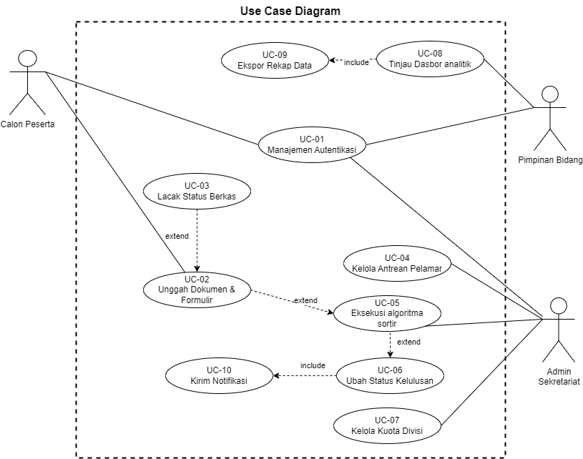
Gambar 6.a Use Case Diagram yang menggambarkan fitur sistem e-Internship Dishub (Use Case Diagram, 2025)

Fitur Manajemen Autentikasi
Fitur ini merepresentasikan skenario UC-01 pada Use Case Diagram dan menyediakan formulir pendaftaran akun baru, mekanisme masuk (login), serta pemulihan kata sandi yang terenkripsi menggunakan algoritma hashing. Target pengguna dari fitur ini adalah seluruh aktor sistem, yaitu Calon Peserta Magang dari kalangan siswa SLTA, mahasiswa, fresh graduate, maupun perwakilan instansi, serta Admin Sekretariat dan Pimpinan Bidang sebagai pengguna internal.

Fitur Pengunggahan Dokumen
Fitur ini merupakan implementasi skenario UC-02 pada Use Case Diagram dan memfasilitasi pengguna untuk melengkapi data diri, riwayat pendidikan, serta mengunggah dokumen persyaratan wajib seperti CV dan surat pengantar ke dalam penyimpanan sistem. Target utama dari fitur ini adalah Calon Peserta Magang yang menginisiasi permohonan layanan pendaftaran magang atau PKL.

Fitur Pelacakan Status Berkas
Fitur ini merepresentasikan skenario UC-03 pada Use Case Diagram dan menampilkan tahapan evaluasi dokumen secara dinamis mulai dari status "Berkas Diterima", "Sedang Dievaluasi", hingga keputusan akhir "Diterima" atau "Ditolak". Target pengguna dari fitur transparansi ini adalah seluruh Calon Peserta Magang agar dapat memantau statusnya secara mandiri tanpa perlu menghubungi Admin secara langsung.

Fitur Dasbor Antrean Pelamar
Fitur ini merupakan implementasi skenario UC-04 pada Use Case Diagram dan menampilkan seluruh data pelamar dalam format tabel interaktif yang dilengkapi kemampuan penyaringan dan pengurutan data. Target pengguna dari fitur pemantauan terpusat ini adalah Admin Sekretariat selaku pelaksana operasional harian seleksi berkas pelamar.

Fitur Eksekusi Algoritma Sortir
Fitur ini dibangun berdasarkan skenario UC-05 pada Use Case Diagram dan memanfaatkan algoritma klasifikasi teks berbasis rule-based ITIL V4 untuk memindai kata kunci pada dokumen pelamar dan memberikan rekomendasi penempatan divisi secara otomatis. Target pengguna dari fitur ini adalah Admin Sekretariat yang memicu eksekusi algoritma untuk mempercepat proses seleksi ratusan berkas pendaftar.

Fitur Perubahan Status Kelulusan
Fitur ini mewakili skenario UC-06 pada Use Case Diagram dan memungkinkan pengguna berwenang untuk menerima pelamar ke divisi tertentu atau menolak permohonan beserta alasan penolakannya, yang kemudian memicu pengiriman notifikasi otomatis. Target pengguna dari fitur penetapan keputusan akhir ini adalah Admin Sekretariat.

Fitur Manajemen Kuota Divisi
Fitur ini dikembangkan dari skenario UC-07 pada Use Case Diagram dan menyediakan halaman pengaturan untuk memasukkan, mengubah, dan memantau batas maksimal peserta magang pada setiap divisi operasional Dishub, dengan penguncian otomatis apabila kuota habis sesuai rule R5. Target pengguna dari fitur ini adalah Admin Sekretariat.

Fitur Dasbor Analitik Pelaporan
Fitur ini merupakan implementasi skenario UC-08 pada Use Case Diagram dan menyajikan laporan komprehensif berupa grafik interaktif yang merangkum tren jumlah pelamar, demografi asal institusi, dan rasio penerimaan per divisi. Target pengguna utama dari fitur pemantauan tingkat tinggi ini adalah Pimpinan Bidang untuk keperluan evaluasi program magang secara berkala.

Fitur Ekspor Rekap Data
Fitur ini merepresentasikan skenario UC-09 pada Use Case Diagram dan menyediakan tombol aksi untuk mengekstrak seluruh data pelamar aktif maupun histori pendaftaran ke dalam format dokumen spreadsheet (.XLSX). Target pengguna yang berhak memanfaatkan fitur pengarsipan ini adalah Pimpinan Bidang dan Admin Sekretariat.

Fitur Kirim Notifikasi Otomatis
Fitur ini merupakan implementasi skenario UC-10 pada Use Case Diagram dan menjalankan pengiriman notifikasi ke email pelamar secara otomatis setiap kali terjadi perubahan status, mulai dari berkas tidak lengkap, kuota penuh, tidak lolos kualifikasi, hingga diterima atau ditolak. Target pengguna penerima dari fitur ini adalah seluruh Calon Peserta Magang tanpa terkecuali.

Desain Aplikasi/Sistem
Bagian ini menyajikan gambaran arsitektur dan rancangan teknis menyeluruh dari portal e-Internship Dishub melalui serangkaian diagram UML standar. Setiap diagram dirancang untuk merepresentasikan fitur-fitur fungsional dan mekanisme non-fungsional yang telah dirumuskan pada bab sebelumnya ke dalam model visual yang terstruktur. Rancangan ini menjadi landasan teknis utama bagi seluruh anggota tim pengembang sebelum memasuki tahap implementasi kode.

Software Architecture
Portal e-Internship Dishub dibangun menggunakan pola arsitektur Monolithic berbasis Model-View-Controller (MVC), di mana seluruh lapisan aplikasi—mulai dari presentasi, logika bisnis, hingga akses data—dikemas dalam satu unit deployment tunggal yang terpusat. Arsitektur ini dipilih secara strategis karena menyederhanakan proses pemeliharaan basis kode, mempercepat siklus pengembangan iteratif, serta memudahkan tim TI Dishub dalam melakukan pelacakan galat tanpa harus mengelola banyak layanan microservice yang terpisah. Pendekatan Monolithic juga sesuai dengan skala operasional sistem yang difokuskan pada satu domain layanan tunggal, yaitu manajemen administrasi pendaftaran magang.
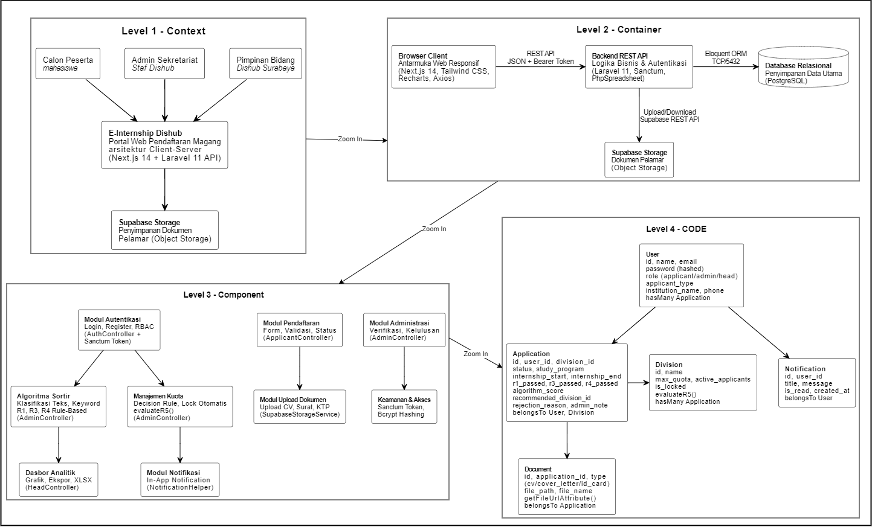
Gambar 7.a Software Architecture berbasis C4 Model yang menggambarkan konteks sistem dan kontainer komponen e-Internship Dishub (C4 Model, 2025)

Activity Diagram
Pada bagian ini terdapat Activity Diagram alur proses bisnis utama, Activity Diagram registrasi dan login akun, Activity Diagram unggah dokumen & isi formulir, Activity Diagram eksekusi algoritma sortir (rule-base), Activity Diagram kelola kuota divisi, Activity Diagram evaluasi dan ubah status kelulusan, Activity Diagram lacak status berkas, Activity Diagram kirim notifikasi otomatis, Activity Diagram tinjau dasbor & ekspor rekap. Pada gambar 7.b.1. Merupakan Activity Diagram Alur Proses Bisnis Utama yang menggambarkan keseluruhan alur kerja sistem E-Internship dari pengajuan hingga keputusan akhir, melibatkan tiga swimlane yaitu Admin Sekretariat, Sistem E-Internship, dan Calon Peserta. Sistem menjalankan validasi berlapis berbasis rule ITIL V4 (R1, R3, R4) secara otomatis sebelum permohonan masuk ke tahap evaluasi manual oleh Admin. Setiap keputusan Admin menghasilkan pembaruan status dan notifikasi otomatis ke Calon Peserta, dengan rule R5 mengunci divisi secara otomatis apabila kuota telah habis.

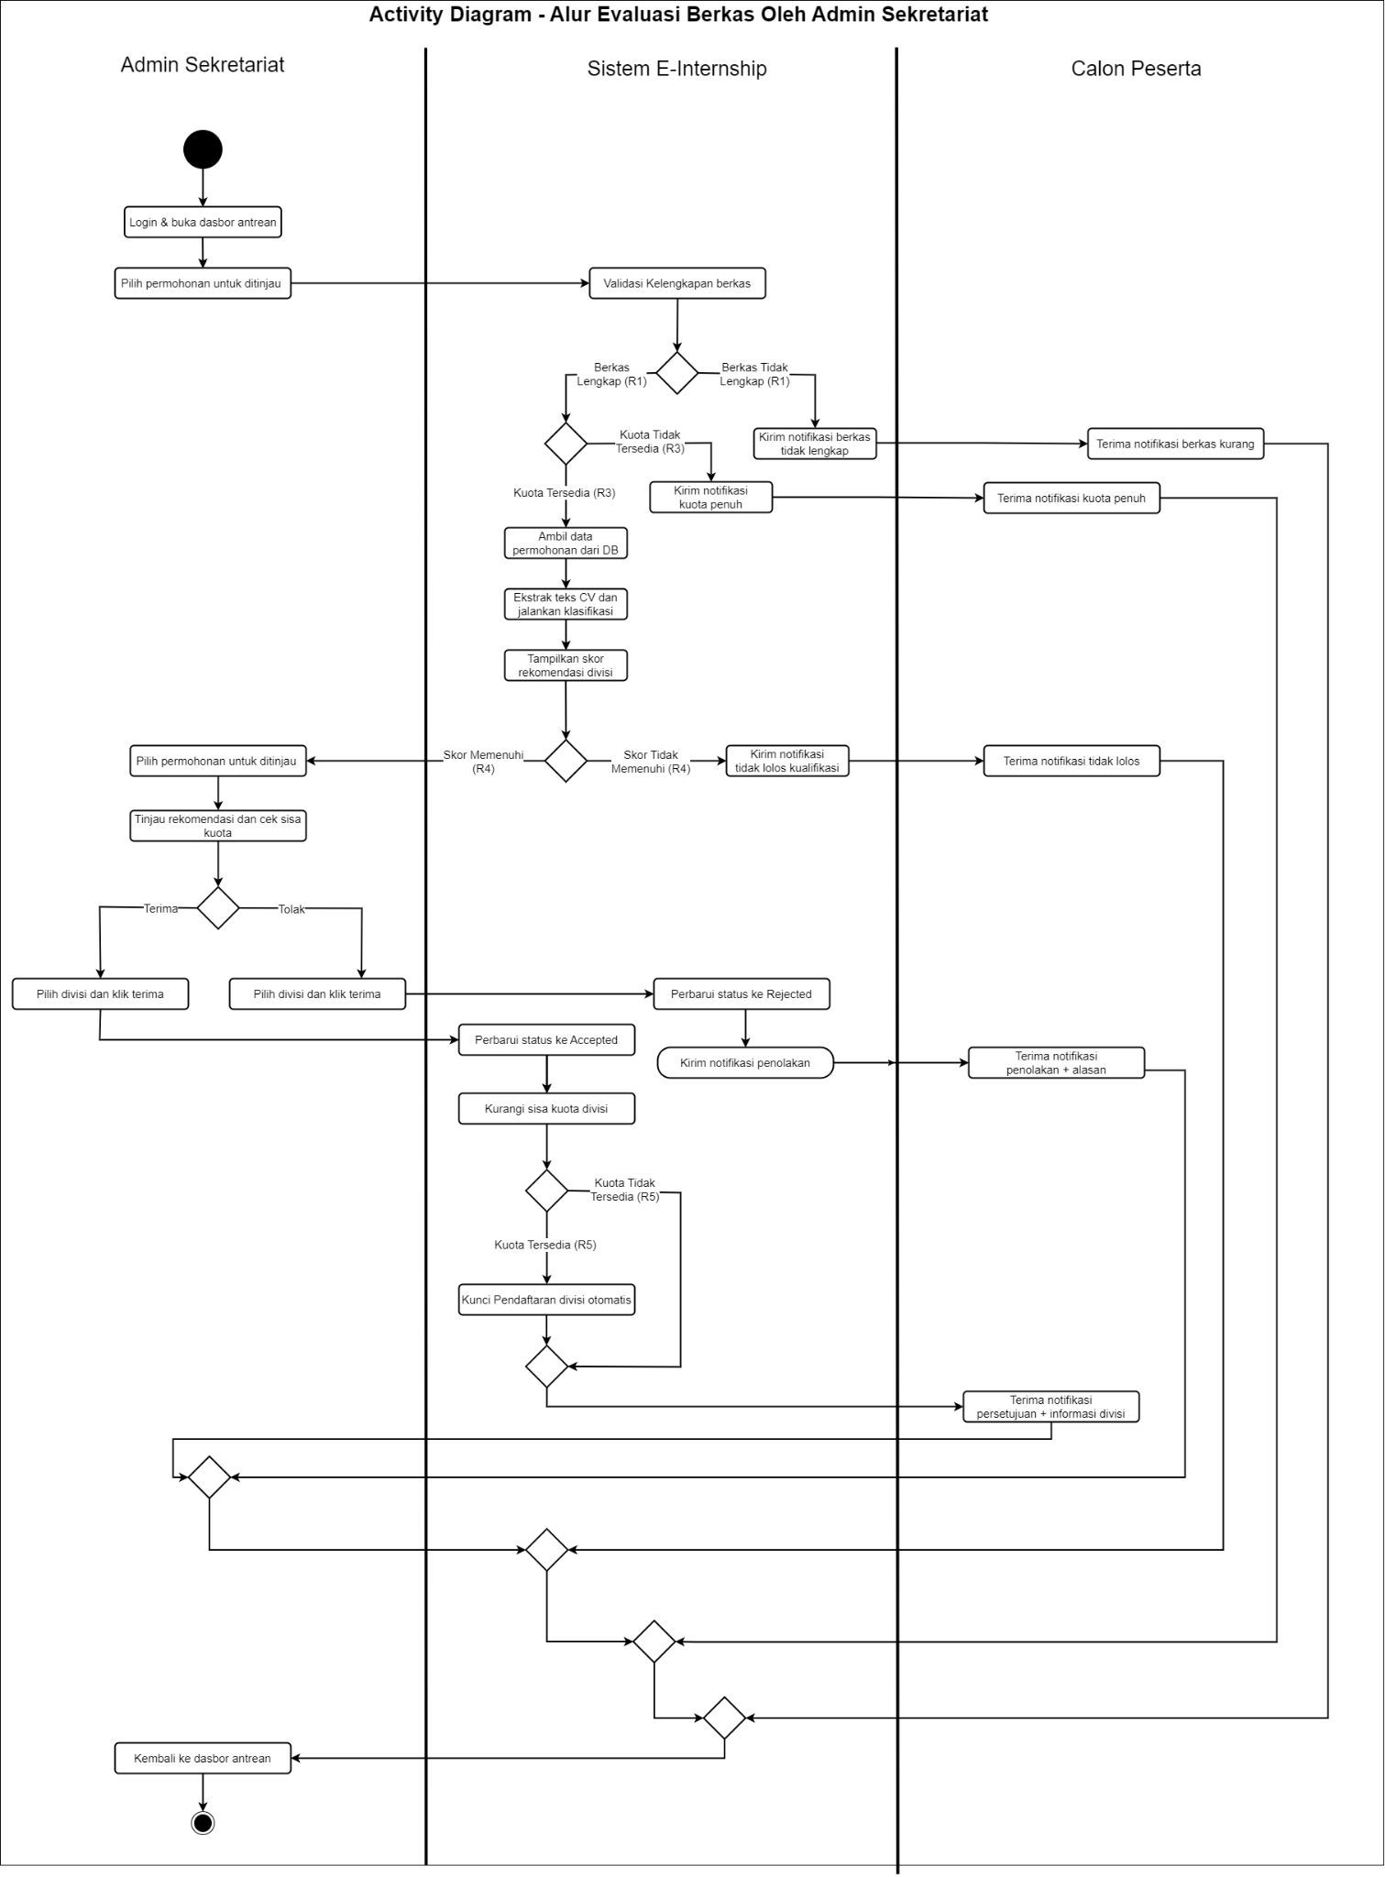
Gambar 7.b.1. Activity Diagram Alur Proses Bisnis Pendaftaran

Pada gambar 7.b.2. menampilkan Activity Diagram yang menggambarkan alur masuk pengguna ke sistem melalui dua jalur, yaitu login bagi yang sudah memiliki akun dan registrasi bagi pengguna baru. Sistem memvalidasi kredensial atau data registrasi, lalu mengirimkan email verifikasi untuk akun baru sebelum pengguna dapat mengakses dasbor. Kedua jalur berakhir pada satu titik yang sama yaitu masuk ke dasbor pelamar.

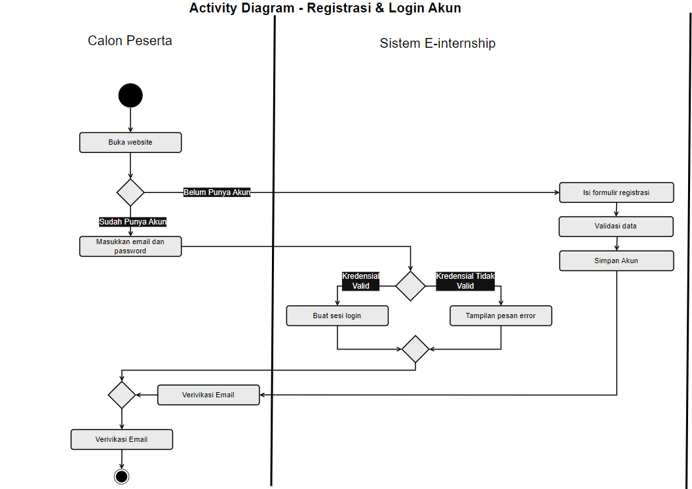

Gambar 7.b.2. Activity Diagram Registrasi & login akun

Pada gambar 7.b.3. menampilkan Activity Diagram yang menggambarkan proses pengajuan pendaftaran oleh Calon Peserta mulai dari pemilihan divisi, pengisian data diri, hingga pengunggahan dokumen persyaratan. Sistem memvalidasi kelengkapan formulir dan format file, kemudian memeriksa ketersediaan kuota divisi sesuai rule R3 sebelum data disimpan. Jika terdapat ketidaksesuaian, sistem menampilkan pesan kesalahan dan mengembalikan proses ke Calon Peserta untuk diperbaiki.
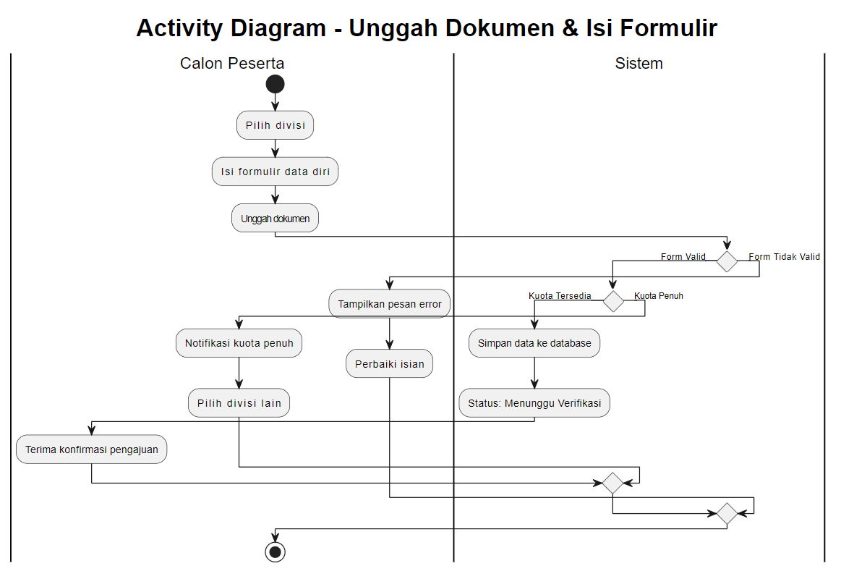
Gambar 7.b.3. Activity Diagram Unggah Dokumen & Isi Formulir

Pada gambar 7.b.4. menampilkan Activity Diagram yang menggambarkan proses seleksi otomatis berbasis rule tetap yang diturunkan dari indikator ITIL V4, dijalankan setelah Admin Sekretariat memicu eksekusi. Sistem menjalankan R1 (validasi berkas), R3 (cek kuota), dan R4 (ambang batas skor klasifikasi teks CV) secara berurutan, di mana setiap rule yang tidak terpenuhi menghasilkan notifikasi ke pelamar dan menghentikan proses. Pelamar yang lolos seluruh rule secara otomatis masuk ke antrean evaluasi manual Admin Sekretariat.
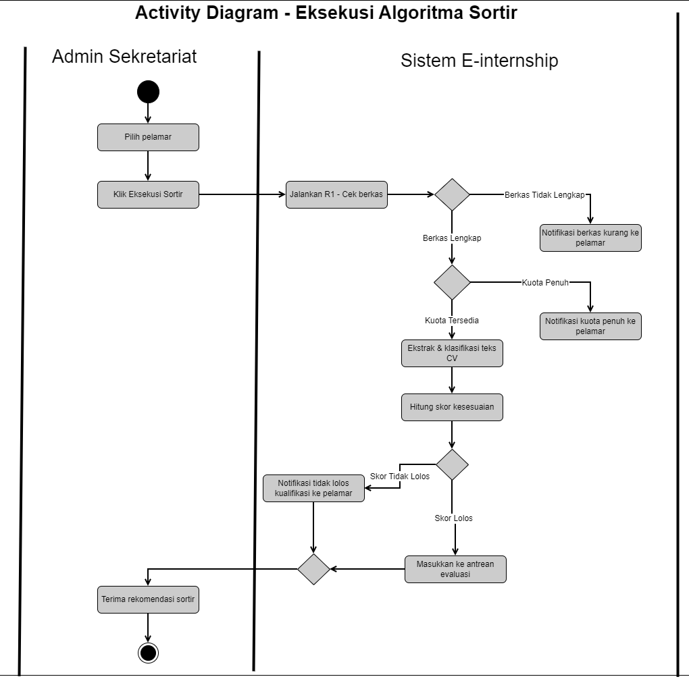
Gambar 7.b.4. Activity Diagram Eksekusi Algoritma Sortir (Rule-base)

Pada gambar 7.b.5. menampilkan Activity Diagram yang menggambarkan proses pengelolaan kapasitas penerimaan peserta per divisi oleh Admin Sekretariat. Sistem memvalidasi nilai kuota yang dimasukkan, menyimpan perubahan, dan memperbarui status ketersediaan divisi secara otomatis. Apabila kuota habis sesuai rule R5, sistem mengunci pendaftaran divisi tersebut secara otomatis tanpa memerlukan intervensi manual.

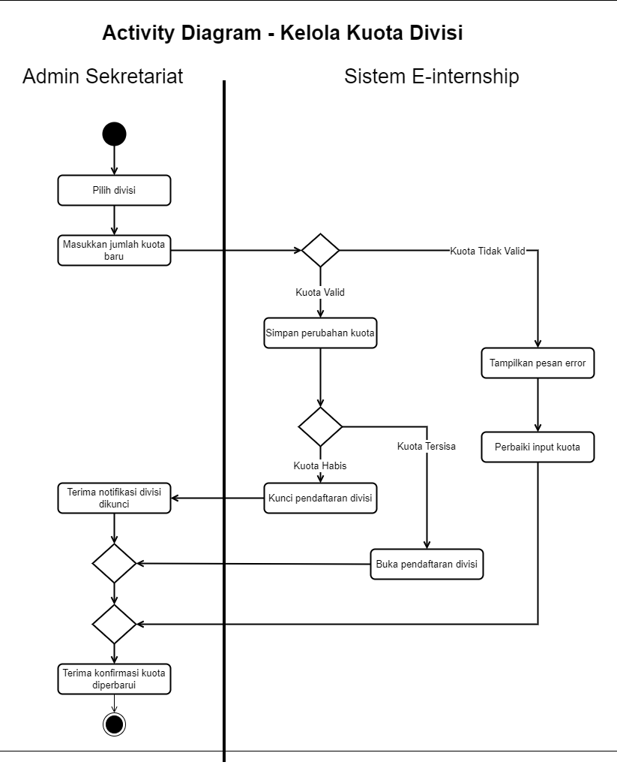
Gambar 7.b.5. Activity Diagram Kelola Kuota Divisi

Pada gambar 7.b.6. menampilkan Activity Diagram yang menggambarkan proses pengambilan keputusan akhir oleh Admin Sekretariat terhadap pelamar yang telah lolos seleksi otomatis. Admin meninjau dokumen dan skor rekomendasi, lalu memilih untuk menerima atau menolak pelamar disertai alasan. Sistem memperbarui status pelamar dan mengirimkan notifikasi hasil keputusan secara otomatis ke Calon Peserta.

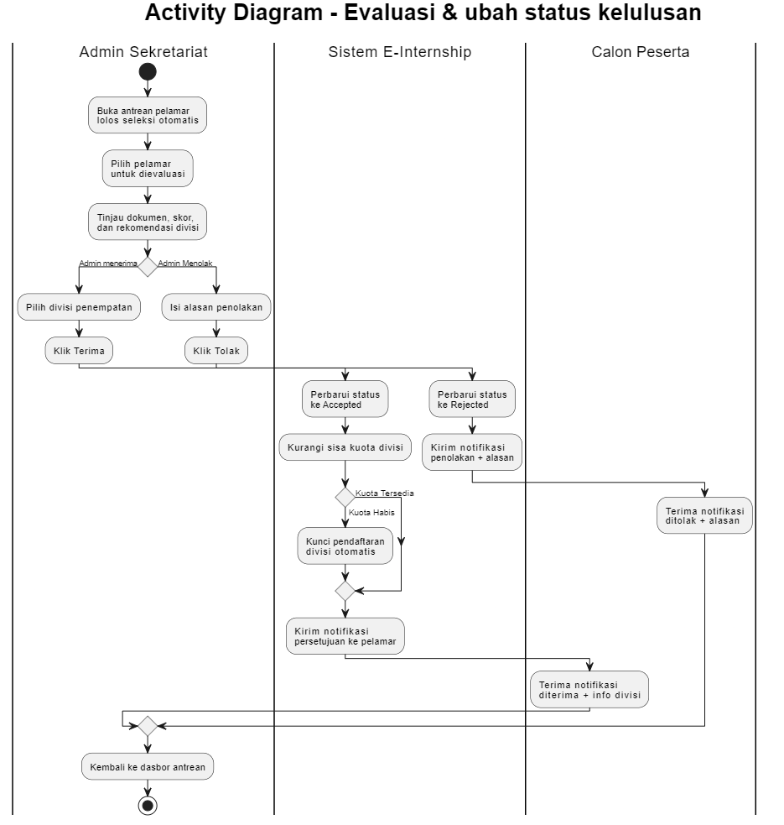
Gambar 7.b.6. Activity Diagram Evaluasi & Ubah Status Kelulusan

Pada gambar 7.b.7. menampilkan Activity Diagram yang menggambarkan alur pemantauan status pengajuan secara mandiri oleh Calon Peserta melalui sistem. Sistem mengambil data terkini dari database dan menampilkan hasil berdasarkan tiga kondisi: diterima, ditolak, atau masih diproses. Seluruh jalur berakhir pada tampilan hasil status yang dapat dibaca langsung tanpa perlu menghubungi Admin secara manual.
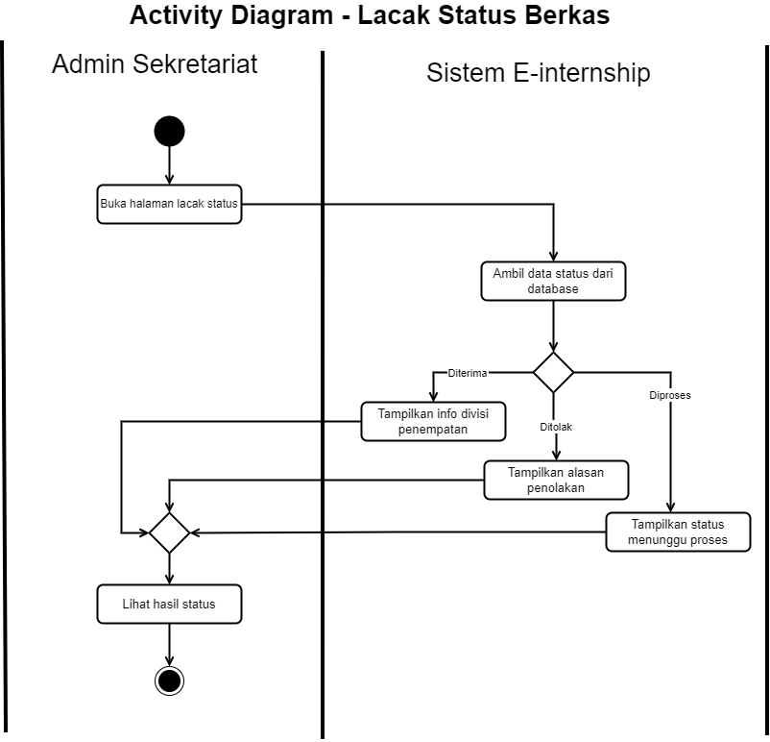

Gambar 7.b.7. Activity Diagram Alur Pemantauan Status

Pada gambar 7.b.8. menampilkan Activity Diagram yang menggambarkan mekanisme pengiriman notifikasi yang dijalankan sistem secara mandiri setiap kali terjadi perubahan status pelamar. Sistem menyiapkan pesan sesuai jenis perubahan status, lalu mengirimkannya ke email pelamar dan mencatat hasilnya. Jika pengiriman gagal, sistem menjadwalkan pengiriman ulang secara otomatis tanpa memerlukan intervensi Admin.

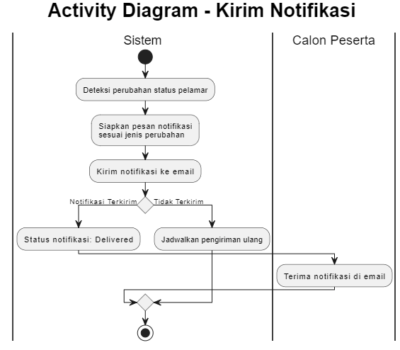
Gambar 7.b.8 Activity Diagram Kirim Notifikasi Otomatis

Pada gambar 7.b.9. Menampilkan Activity Diagram yang menggambarkan alur pemantauan data dan pelaporan oleh Pimpinan Bidang melalui dasbor analitik. Sistem secara otomatis merender data statistik dan grafik yang dapat langsung ditinjau oleh Pimpinan. Jika diperlukan laporan tertulis, Pimpinan memilih format dan periode data, lalu sistem menghasilkan file rekap yang dapat langsung diunduh.
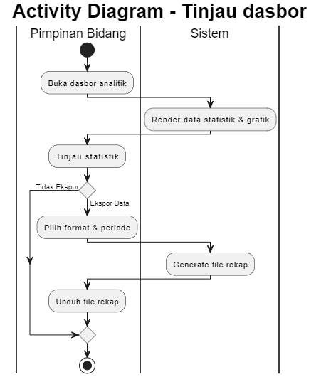

Gambar 7.b.9. Activity Diagram Tinjau Dasbor

Sequence Diagram
Sequence Diagram mendeskripsikan interaksi antar objek dalam sistem e-Internship Dishub secara berurutan berdasarkan dimensi waktu, sehingga memperlihatkan pesan yang dikirimkan antar komponen sistem untuk menyelesaikan satu skenario use case tertentu. Diagram ini disusun untuk dua skenario prioritas tertinggi, yaitu alur pengajuan permohonan dan alur eksekusi algoritma sortir, karena keduanya melibatkan paling banyak komponen sistem yang berinteraksi secara bersamaan.

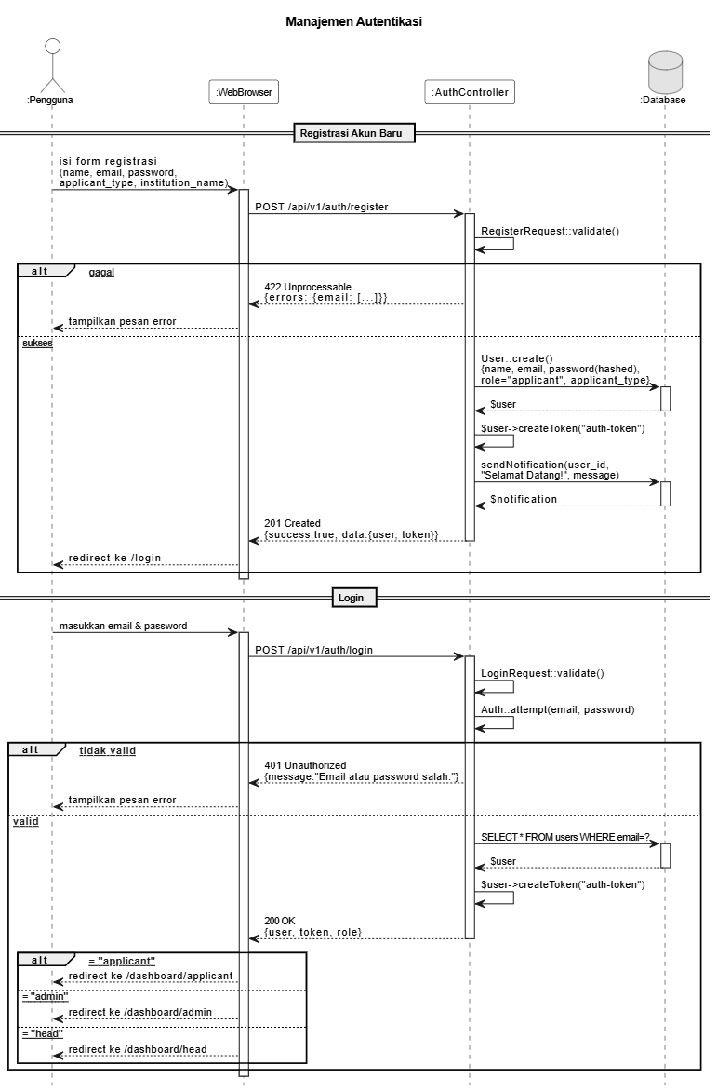

Gambar 7.c.1 Sequence Diagram Manajemen Autentikasi

Diagram sequence berikut menggambarkan skenario UC-01 (Manajemen Autentikasi) pada alur pendaftaran akun baru dan masuk (login), di mana AuthController memvalidasi kredensial melalui RegisterRequest dan LoginRequest, menyimpan data pengguna ke database PostgreSQL, membuat token autentikasi Sanctum, serta mengarahkan pengguna ke halaman dashboard sesuai peran (applicant, admin, atau head).

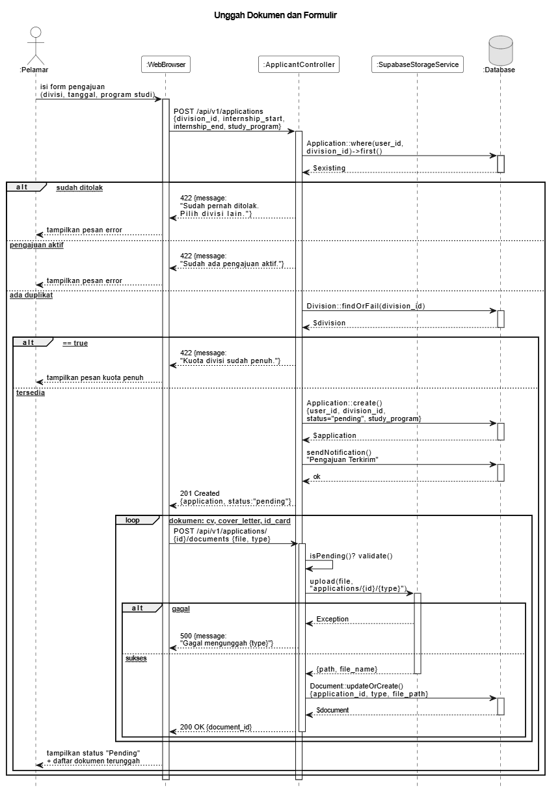
Gambar 7.c.2 Sequence Diagram Unggah Dokumen & Formulir

Diagram sequence berikut menggambarkan skenario UC-02 (Unggah Dokumen & Formulir), di mana ApplicantController memeriksa duplikasi pengajuan dan ketersediaan kuota divisi, menyimpan data permohonan dengan status pending, mengunggah dokumen persyaratan (CV, Surat Pengantar, Kartu Identitas) ke Supabase Storage melalui SupabaseStorageService, serta mengirimkan notifikasi konfirmasi kepada Pelamar.

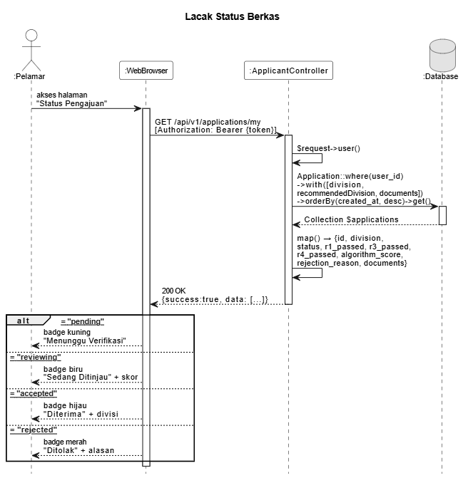
Gambar 7.c.3 Sequence Diagram Lacak Status Berkas
Diagram sequence berikut menggambarkan skenario UC-03 (Lacak Status Berkas), di mana ApplicantController mengambil seluruh data pengajuan milik pelamar melalui relasi Eloquent (division, documents, recommendedDivision) dan menampilkan tahapan evaluasi secara dinamis meliputi status pending, reviewing, accepted, atau rejected beserta detail skor algoritma dan alasan penolakan.

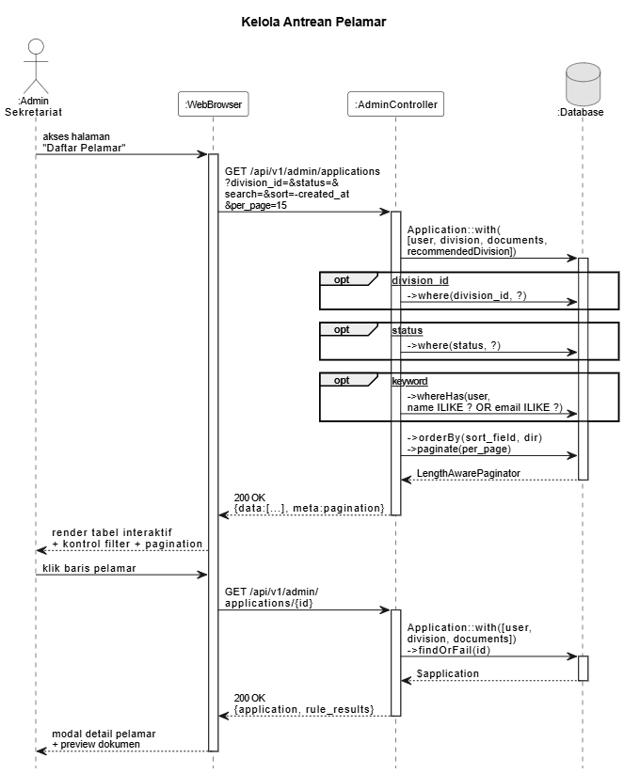

Gambar 7.c.4 Sequence Diagram Kelola Antrean Pelamar
Diagram sequence berikut menggambarkan skenario UC-04 (Kelola Antrean Pelamar), di mana AdminController menampilkan seluruh data pelamar dalam format tabel interaktif yang mendukung penyaringan berdasarkan divisi, status, dan tipe pelamar, pencarian berdasarkan nama atau email, serta pengurutan dinamis dan pagination.

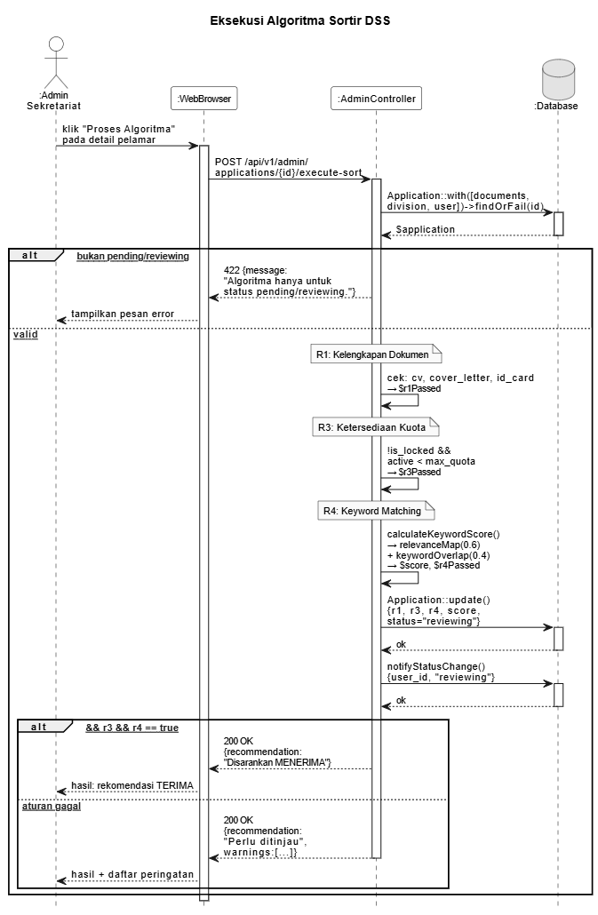
Gambar 7.c.5 Sequence Diagram Eksekusi Algoritma Sortir

Diagram sequence berikut menggambarkan skenario UC-05 (Eksekusi Algoritma Sortir), di mana AdminController mengevaluasi pengajuan secara otomatis melalui tiga aturan bisnis (R1: kelengkapan dokumen, R3: ketersediaan kuota divisi, R4: kesesuaian kata kunci menggunakan calculateKeywordScore()) lalu menghasilkan skor dan rekomendasi keputusan sebagai Decision Support System bagi Admin Sekretariat.

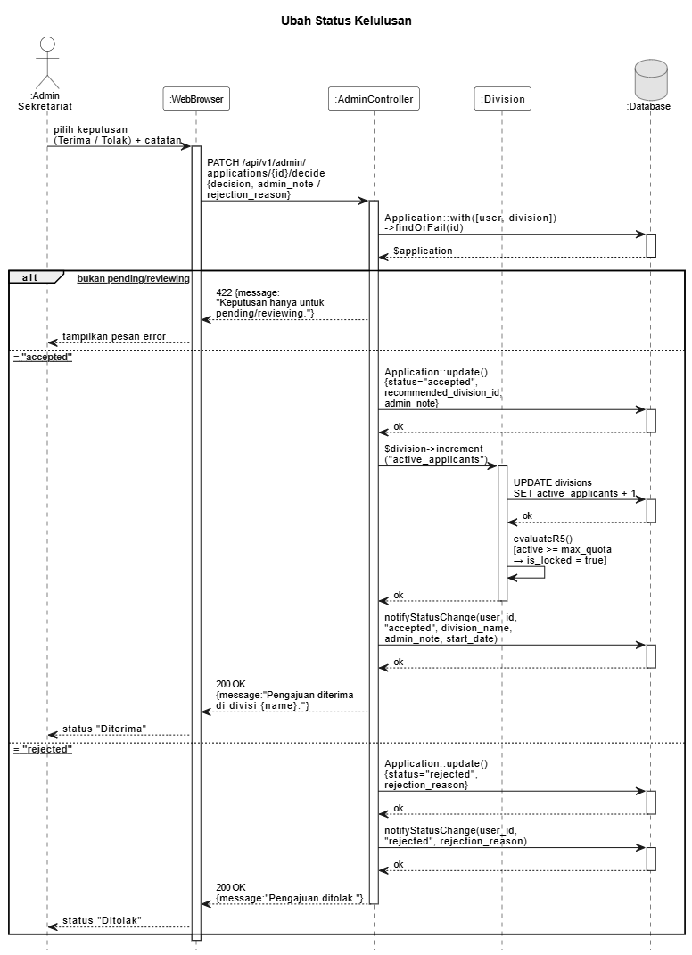
Gambar 7.c.6 Sequence Diagram Ubah Status Kelulusan

Diagram sequence berikut menggambarkan skenario UC-06 (Ubah Status Kelulusan), di mana AdminController memperbarui status pengajuan menjadi accepted atau rejected, mengurangi kuota divisi melalui increment('active_applicants') dan mengevaluasi penguncian otomatis via evaluateR5() jika diterima, serta memicu pengiriman notifikasi hasil keputusan kepada pelamar melalui notifyStatusChange().

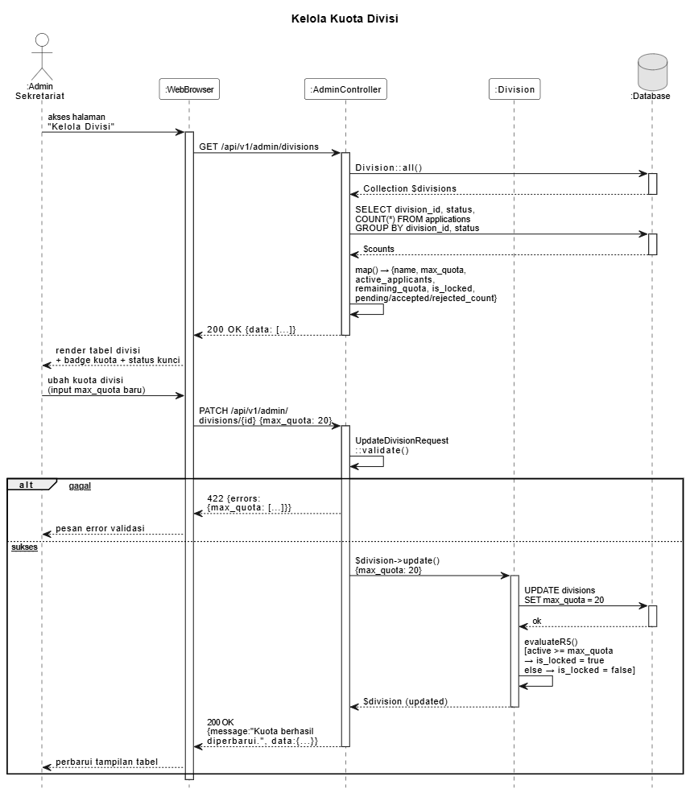

Gambar 7.c.7 Sequence Diagram Kelola Kuota Divisi
Diagram sequence berikut menggambarkan skenario UC-07 (Kelola Kuota Divisi), di mana AdminController menampilkan statistik seluruh divisi beserta jumlah pelamar per-status, memperbarui batas kuota maksimal melalui UpdateDivisionRequest, dan mengevaluasi penguncian otomatis divisi melalui evaluateR5() apabila jumlah peserta aktif telah mencapai kapasitas yang ditetapkan.

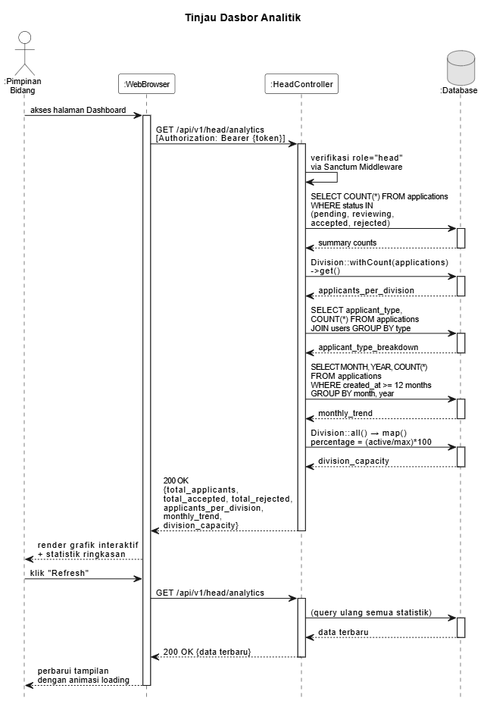
Gambar 7.c.8 Sequence Diagram Tinjau Dasbor Analitik

Diagram sequence berikut menggambarkan skenario UC-08 (Tinjau Dasbor Analitik), di mana HeadController mengambil data statistik agregat mencakup total pelamar per-status, distribusi per-divisi, breakdown tipe pelamar, tren bulanan 12 bulan terakhir, serta persentase kapasitas divisi untuk ditampilkan dalam grafik interaktif pada dashboard Pimpinan Bidang.

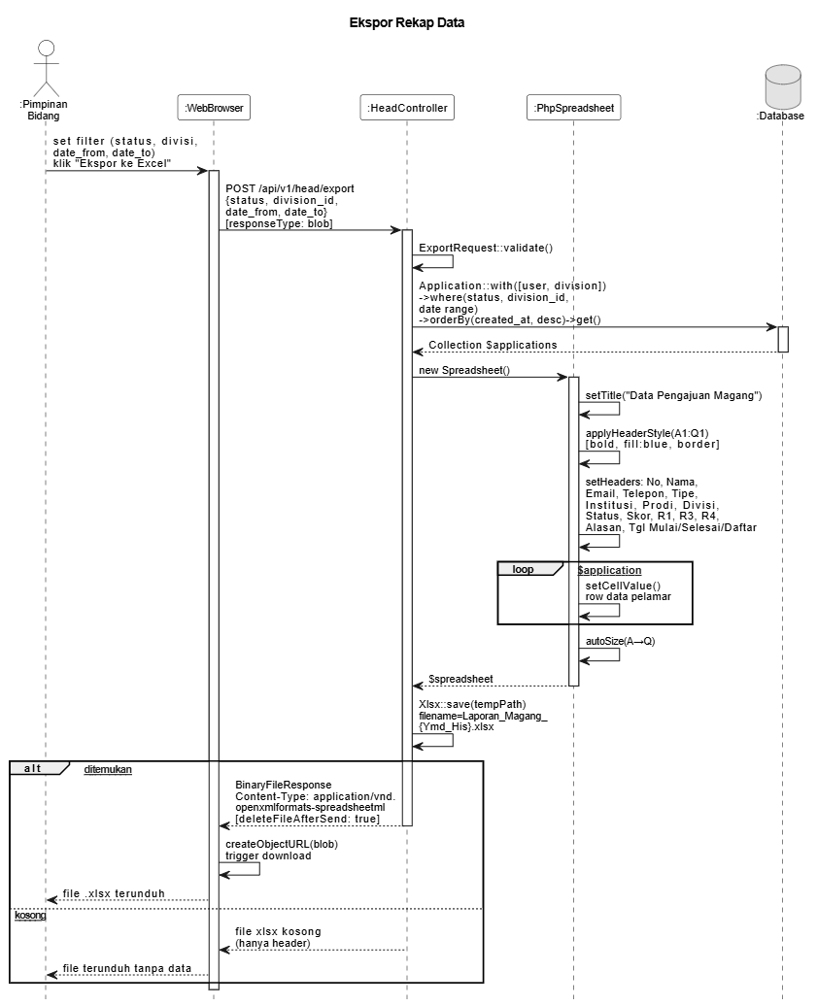

Gambar 7.c.9 Sequence Diagram Ekspor Rekap Data

Diagram sequence berikut menggambarkan skenario UC-09 (Ekspor Rekap Data), di mana HeadController memfilter data pengajuan sesuai parameter yang dipilih Pimpinan Bidang (status, divisi, rentang tanggal, tipe pelamar), membangkitkan file .xlsx berformat laporan 17 kolom menggunakan PhpSpreadsheet, dan mengirimkannya sebagai BinaryFileResponse yang terunduh langsung ke perangkat pengguna.

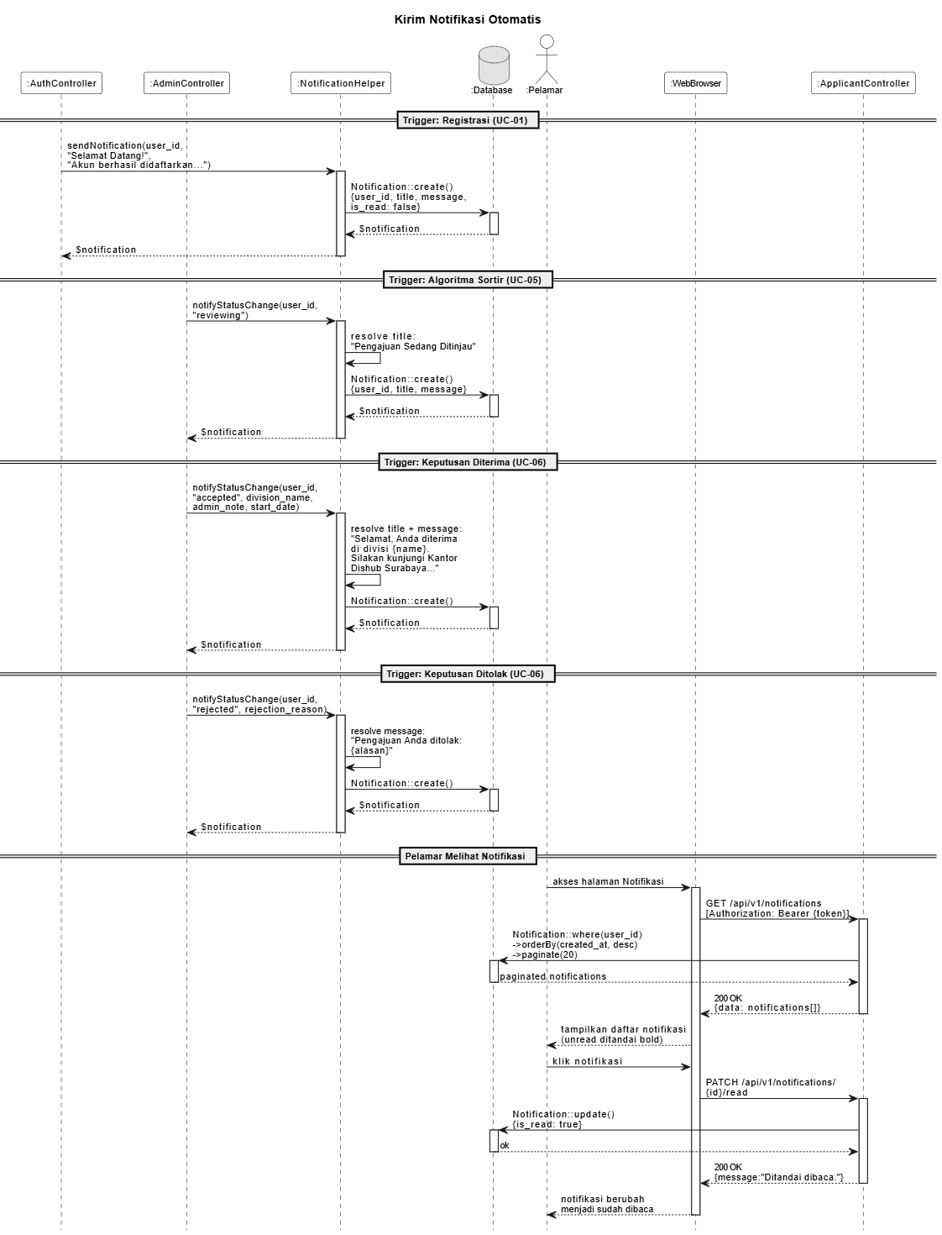

Gambar 7.c.10 Sequence Diagram Kirim Notifikasi Otomatis

Diagram sequence berikut menggambarkan skenario UC-10 (Kirim Notifikasi Otomatis), di mana fungsi helper global sendNotification() dan notifyStatusChange() dipanggil oleh berbagai controller pada setiap perubahan status pengajuan untuk menyimpan rekaman notifikasi ke database dan menampilkannya secara real-time pada halaman notifikasi pelamar melalui ApplicantController::notifications().

Class Diagram
Class Diagram memetakan seluruh entitas data dan hubungan struktural antar kelas yang membentuk sistem e-Internship Dishub dari perspektif pemrograman berorientasi objek. Diagram ini menjabarkan atribut (tipe data), metode (operasi), serta relasi antar kelas seperti asosiasi, komposisi, dan dependensi yang menjadi cetak biru langsung bagi struktur tabel basis data relasional. Spesifikasi class diagram ini lebih rinci dibandingkan model C4 karena mencakup detail implementasi kode pada level kelas dan metode.
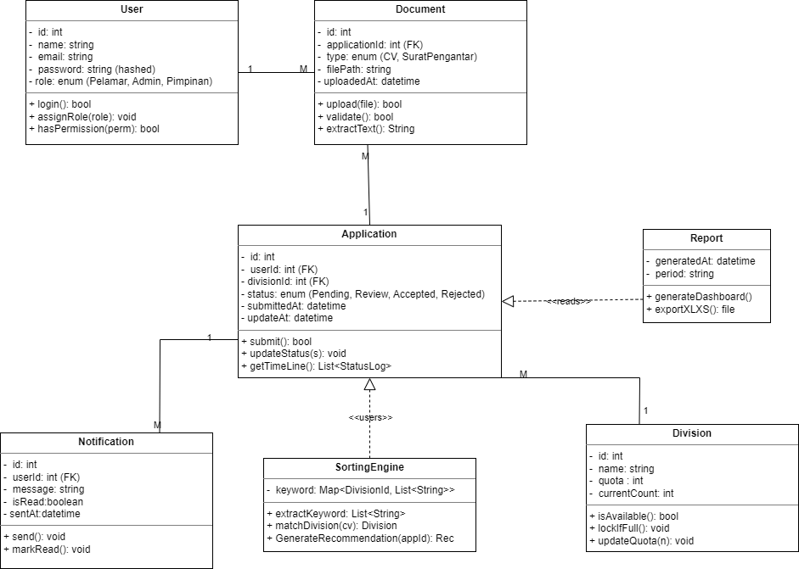

Gambar 7.d Class Diagram yang menggambarkan struktur kelas beserta hubungan antar kelas pada sistem e-Internship Dishub (UML Class Diagram Tutorial, 2025)

Deployment Diagram
Deployment Diagram menggambarkan topologi infrastruktur fisik dan perangkat lunak yang digunakan untuk menjalankan portal e-Internship Dishub pada lingkungan produksi, serta menunjukkan bagaimana komponen perangkat lunak didistribusikan dan berinteraksi di atas node-node perangkat keras tertentu. Diagram ini mencakup seluruh jalur komunikasi antara browser klien, web server, application server monolithic, database server, dan komponen file storage. Pemahaman deployment diagram ini penting untuk memastikan konfigurasi infrastruktur yang benar sebelum proses deploy dilakukan.
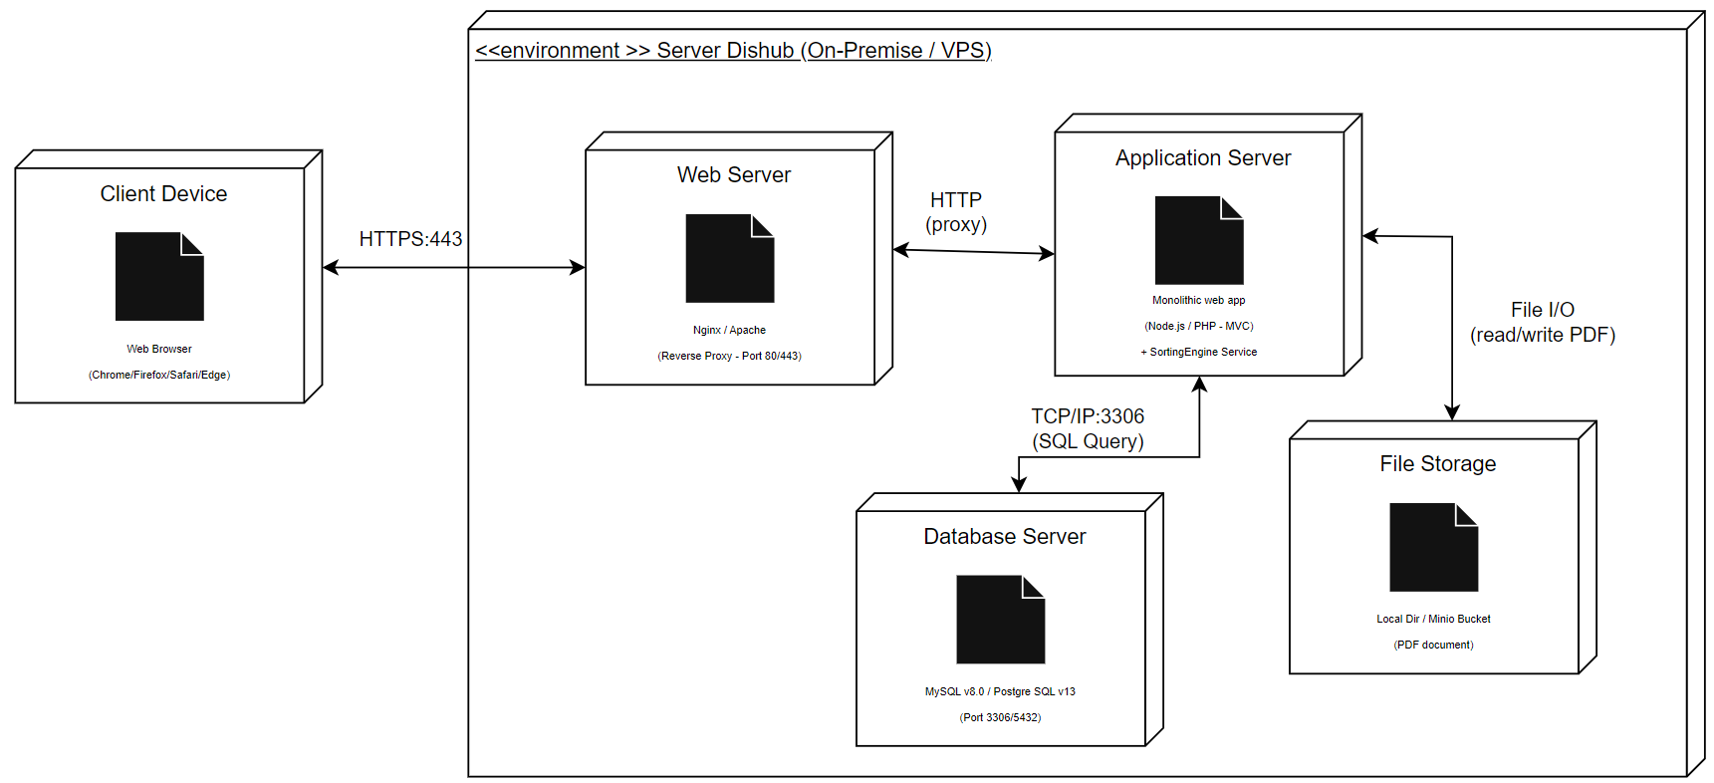
Gambar 7.e Deployment Diagram yang menggambarkan topologi infrastruktur dan koneksi antar node browser, web server, application server, database, dan file storage (Deployment Diagram Tutorial, 2025)

  - Data Flow Diagram
Data Flow Diagram (DFD) digunakan untuk memodelkan aliran data yang masuk dan keluar dari setiap proses fungsional dalam sistem e-Internship Dishub, serta hubungannya dengan data store (penyimpanan data) dan entitas eksternal.

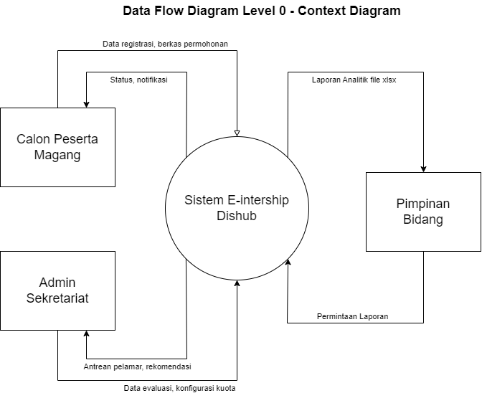

Gambar 7.f.1 DFD Level 0 (Context Diagram).

DFD Level 0 atau Context Diagram menggambarkan sistem e-Internship Dishub secara keseluruhan sebagai satu proses tunggal beserta keterhubungannya dengan tiga entitas eksternal yang berinteraksi langsung dengan sistem. Calon Peserta Magang mengirimkan data registrasi dan berkas permohonan sebagai aliran data masuk, serta menerima status dan notifikasi sebagai aliran data keluar dari sistem. Admin Sekretariat mengirimkan antrean pelamar, rekomendasi, data evaluasi, dan konfigurasi kuota sebagai aliran data masuk ke sistem. Pimpinan Bidang menerima laporan analitik dalam format file XLSX sebagai aliran data keluar dari sistem setelah sebelumnya mengirimkan permintaan laporan sebagai aliran data masuk.

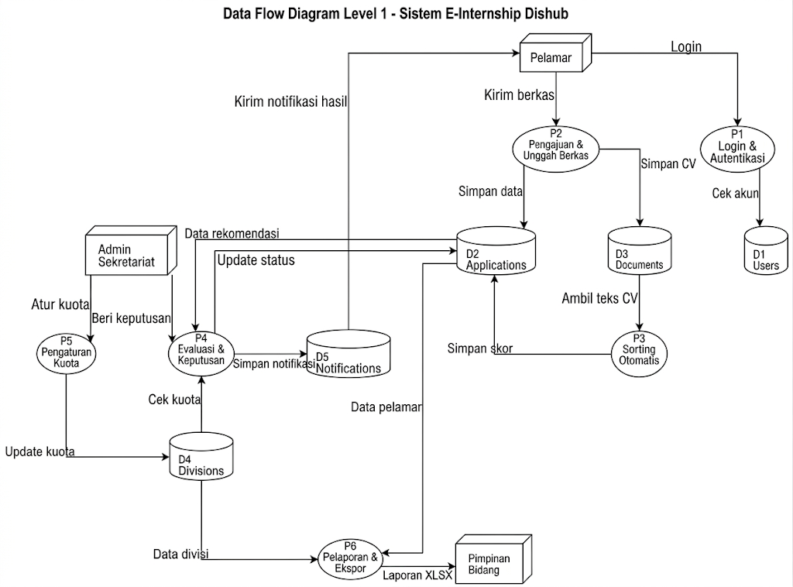
Gambar 7.f.2 DFD Level 1 Sistem E-Internship Dishub
DFD Level 1 merinci sistem e-Internship Dishub menjadi enam proses utama yang saling terhubung melalui lima data store dan tiga entitas eksternal. P1 Login & Autentikasi mengelola verifikasi akun pengguna melalui data store Users. P2 Pengajuan & Unggah Berkas mengelola penerimaan berkas permohonan yang tersimpan pada data store Applications dan Documents. P3 Sorting Otomatis memproses CV dari data store Documents dan menyimpan hasil rekomendasi ke data store Applications. P4 Evaluasi & Keputusan memproses keputusan Admin Sekretariat berdasarkan data dari Applications dan Divisions, lalu menyimpan notifikasi ke data store Notifications. P5 Pengaturan Kuota mengelola konfigurasi kuota divisi pada data store Divisions. P6 Pelaporan & Ekspor mengambil data dari Applications dan Divisions untuk menghasilkan laporan XLSX bagi Pimpinan Bidang.
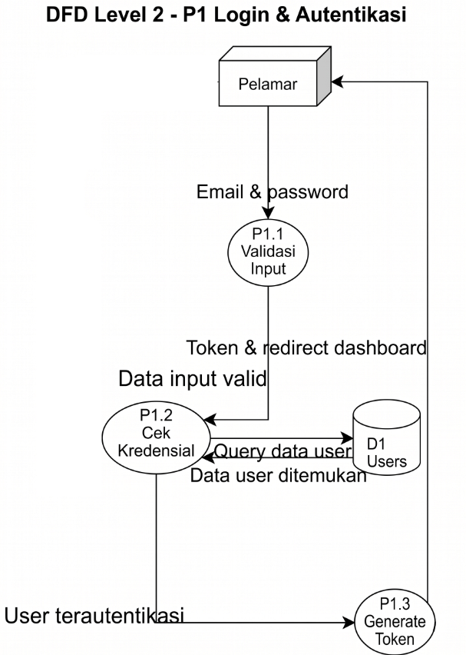
Gambar 7.f.3 DFD Level 2 P1 Login & Autentikasi.
Gambar DFD Level 2 P1 Login & Autentikasi yang merinci tiga sub-proses turunan dari P1 pada Level 1, meliputi validasi input email dan password, pengecekan kredensial ke data store Users, serta generate token sebagai aliran data keluar menuju Pelamar untuk mengakses dashboard sistem.
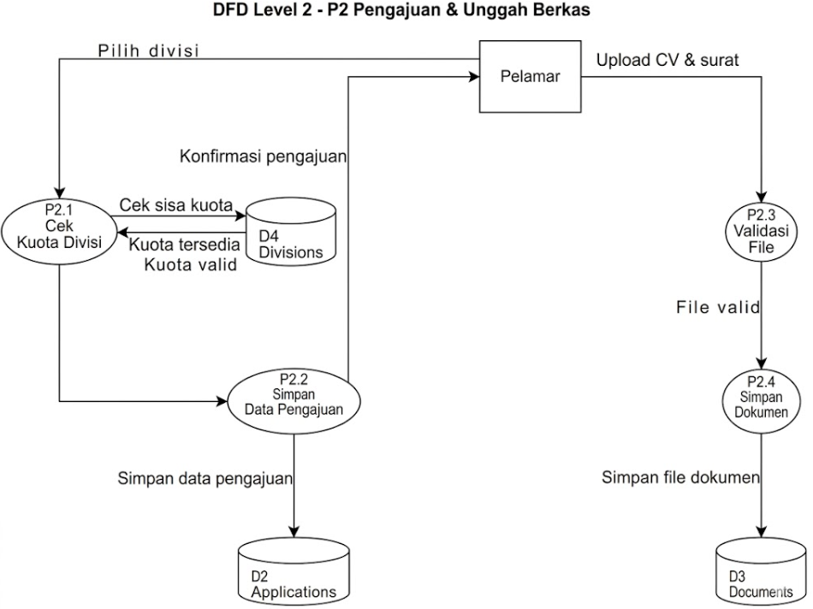
Gambar 7.f.4 DFD Level 2 P2 Pengajuan & Unggah Berkas
Gambar DFD Level 2 P2 Pengajuan & Unggah Berkas yang merinci empat sub-proses turunan dari P2 pada Level 1, meliputi pengecekan sisa kuota ke data store Divisions, penyimpanan data pengajuan ke data store Applications, validasi file dokumen, serta penyimpanan CV sebagai aliran data keluar menuju data store Documents.

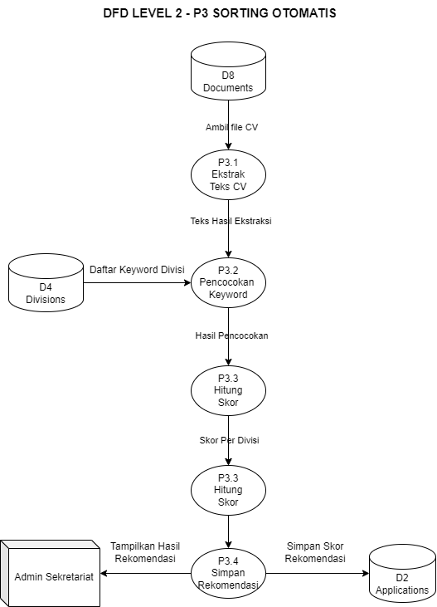

Gambar 7.f.5 DFD Level 2 P3 Sorting Otomatis
Gambar DFD Level 2 P3 menjelaskan secara rinci empat sub-proses turunan dari P3 pada Level 1, meliputi ekstraksi teks CV dari data store Documents, pencocokan keyword dengan data store Divisions, penghitungan skor kesesuaian, serta penyimpanan hasil rekomendasi sebagai aliran data keluar menuju data store Applications.
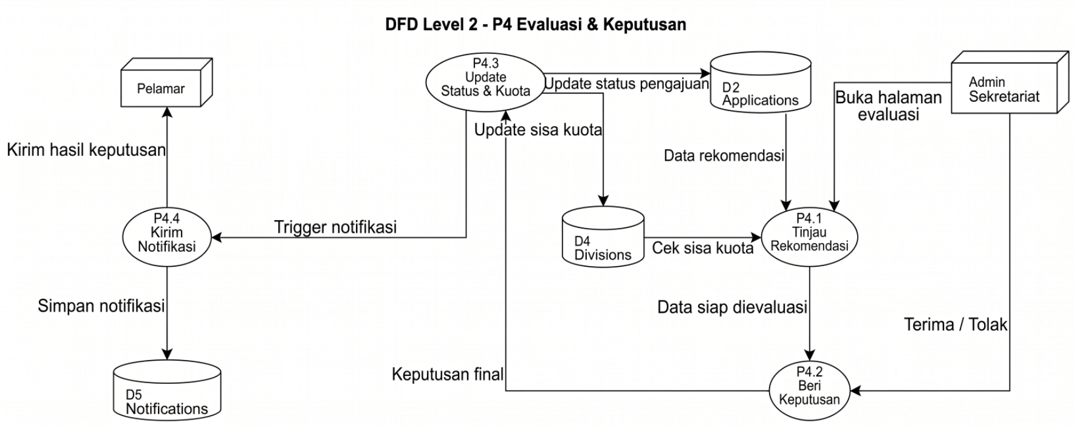
Gambar 7.f.6 DFD Level 2 P4 Evaluasi & Keputusan
Gambar DFD Level 2 P4 Evaluasi & Keputusan yang merinci empat sub-proses turunan dari P4 pada Level 1, meliputi peninjauan data rekomendasi dari data store Applications dan data store Divisions, pemberian keputusan oleh Admin Sekretariat, pembaruan status dan kuota, serta pengiriman notifikasi hasil sebagai aliran data keluar menuju Pelamar melalui data store Notifications.
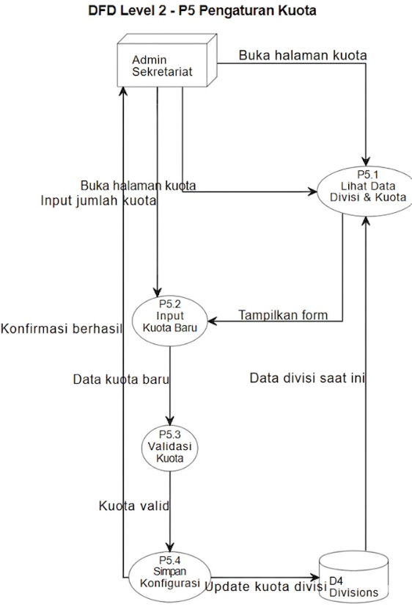
Gambar 7.f.7 DFD Level 2 P5 Pengaturan Kuota
Gambar DFD Level 2 P5 Pengaturan Kuota yang merinci empat sub-proses turunan dari P5 pada Level 1, meliputi pemuatan data divisi dari data store Divisions, input kuota baru oleh Admin Sekretariat, validasi data kuota, serta penyimpanan konfigurasi kuota terbaru sebagai aliran data keluar menuju data store Divisions.
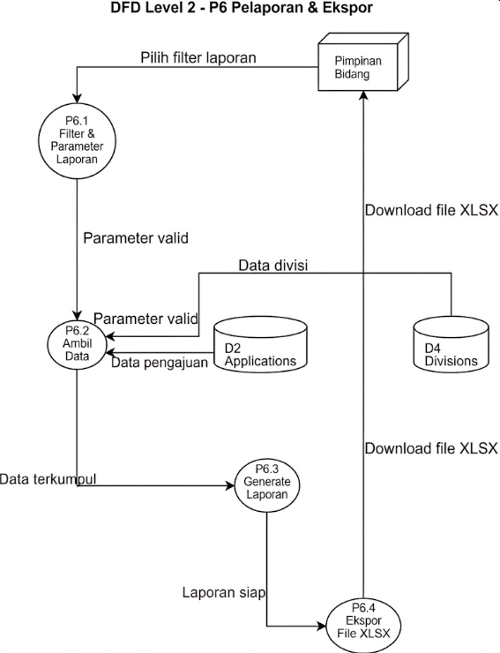
Gambar 7.f.8 DFD Level 2 P6 Pelaporan & Ekspor
Gambar DFD Level 2 P6 Pelaporan & Ekspor yang merinci empat sub-proses turunan dari P6 pada Level 1, meliputi pemilihan filter laporan oleh Pimpinan Bidang, pengambilan data dari data store Applications dan data store Divisions, pembuatan laporan, serta ekspor file XLSX sebagai aliran data keluar yang dapat diunduh langsung oleh Pimpinan Bidang.

Code Repository

Ramandika Arya WIbowo
https://github.com/Ramandika-Wibowo/SAD-Dishub-2026-.git
Memegang peran sentral dalam pengembangan antarmuka web, pengelolaan basis data relasional, serta pemeliharaan infrastruktur repositori kode (DevOps). Pekerjaan esensial Ramandika adalah membangun layanan backend (API) dan menghubungkan model Rule Based buatan Farhan ke dalam operasional Fitur Dasbor Antrean Pelamar. Selain itu, Dika diwajibkan untuk mengembangkan fitur-fitur transaksional lainnya, seperti autentikasi dan manajemen kuota, serta memastikan seluruh pembaruan kode terintegrasi dengan baik di dalam repositori GitHub.

Muhammad Farhan Maheswara
https://github.com/farhanbreng99/SAD-Dishub-2026.git
Bertanggung jawab atas perancangan desain sistem operasional dan pengembangan algoritma Rule Based. Tugas spesifiknya klasifikasi teks untuk Fitur Eksekusi Algoritma Sortir agar sistem mampu mencocokkan profil pelamar dengan kebutuhan divisi secara presisi. Selain itu, Farhan bertanggung jawab untuk mendokumentasikan alur logika komputasi tersebut agar siap diserahkan dan diintegrasikan ke dalam arsitektur utama platform web.

